**

**VIRTUALISASI *BALANCE TRAINING EXERCISE* UNTUK MEMBANTU PENYEMBUHAN PENYAKIT VERTIGO MENGGUNAKAN KINECT**

FEBRY AMIN NURHIDAYAH

NRP 5111100033

Dosen Pembimbing

Wijayanti Nurul Khotimah, S.Kom, M.Sc.

Dr.Eng. Nanik Suciati, S.Kom, M.Kom

JURUSAN TEKNIK INFORMATIKA

Fakultas Teknologi Informasi

Institut Teknologi Sepuluh Nopember

Surabaya 2015

TUGAS AKHIR – K141502

*[Halaman ini sengaja dikosongkan]*



**VIRTUALISASI *BALANCE TRAINING EXERCISE* UNTUK MEMBANTU PENYEMBUHAN PENYAKIT VERTIGO MENGGUNAKAN KINECT**

FEBRY AMIN NURHIDAYAH

NRP 5111100033

Dosen Pembimbing

Wijayanti Nurul Khotimah, S.Kom, M.Sc.

Dr.Eng. Nanik Suciati, S.Kom, M.Kom

JURUSAN TEKNIK INFORMATIKA

Fakultas Teknologi Informasi

Institut Teknologi Sepuluh Nopember

Surabaya 2015

TUGAS AKHIR – K141502

*[Halaman ini sengaja dikosongkan]*



*[Halaman ini sengaja dikosongkan]*

***BALANCE TRAINING EXERCISE VIRTUALIZATION FOR HEALING VERTIGO USING KINECT***

FEBRY AMIN NURHIDAYAH

NRP 5111100033

Dosen Pembimbing

Wijayanti Nurul Khotimah, S.Kom, M.Sc.

Dr.Eng. Nanik Suciati, S.Kom, M.Kom

JURUSAN TEKNIK INFORMATIKA

Fakultas Teknologi Informasi

Institut Teknologi Sepuluh Nopember

Surabaya 2015

FINAL PROJECT – K141502

# LEMBAR PENGESAHAN

**VIRTUALISASI *BALANCE TRAINING EXERCISE* UNTUK MEMBANTU PENYEMBUHAN PENYAKIT VERTIGO MENGGUNAKAN KINECT**

**TUGAS AKHIR**

Diajukan Guna Memenuhi Salah Satu Syarat   
Memperoleh Gelar Sarjana Komputer  
pada   
Bidang Studi Interaksi Grafika dan Seni  
Program Studi S-1 Jurusan Teknik Informatika  
Fakultas Teknologi Informasi  
Institut Teknologi Sepuluh Nopember

Oleh :  
**FEBRY AMIN NURHIDAYAH**NRP : 5111 100 033

Disetujui oleh Dosen Pembimbing Tugas Akhir :

|  |  |
| --- | --- |
| Wijayanti Nurul Khotimah, S.Kom, M.Sc.  NIP: 19860312 201212 2 004 | ................................ (pembimbing 1) |
|  |  |
| Dr.Eng. Nanik Suciati, S.Kom, M.Kom NIP: 19710428 199412 2 001 | ................................ (pembimbing 2) |
|  |  |

**Surabaya  
JUNI 2015**

*[Halaman ini sengaja dikosongkan]*

**VIRTUALISASI *BALANCE TRAINING EXERCISE* UNTUK MEMBANTU PENYEMBUHAN PENYAKIT VERTIGO MENGGUNAKAN KINECT**

Nama Mahasiswa : Febry Amin Nurhidayah

NRP : 5111 100 033

Jurusan : Teknik Informatika FTIf-ITS

Dosen Pembimbing 1 : Wijayanti Nurul Khotimah, S.Kom, M.Sc.

Dosen Pembimbing 2 : Dr.Eng. Nanik Suciati, S.Kom, M.Kom

# ABSTRAKSI

*Vertigo merupakan keadaan dimana seseorang merasa dirinya atau ruangan di sekitarnya seolah berputar. Hal yang biasa dilakukan untuk mengatasi kambuhnya vertigo sampai sejauh ini adalah dengan melakukan operasi organ syaraf, konsumsi obat secara intensif, dan berbagai jenis terapi. Dibandingkan dengan operasi dan konsumsi obat-obatan, terapi berupa olahraga sederhana misalnya, dianggap paling sederhana dan mudah untuk dilakukan.*

*Latihan atau terapi Cawthorne-Cooksey, dikenal sebagai serangkaian gerakan yang dapat melatih keseimbangan tubuh manusia. Terapi ini berfokus pada gerakan bola mata, gerakan kepala, gerakan badan seperti tulang belakang, serta peregangan otot alat gerak secara seimbang pada bagian kanan dan kiri. Namun latihan ini memakan waktu yang cukup lama, sehingga sering dirasa membosankan.*

Oleh karena itu, diperkenalkan program rehabilitasi berupa latihan Cawthorne-Cooksey dalam bentuk realitas virtual berbasis permainan yang disajikan dalam grafis yang menarik. Program ini akan dijalankan dengan menggunakan Kinect sebagai sensor untuk menerima kontrol terhadap objek-objek yang ada di dalam serangkaian proses terapi. Dengan adanya program rehabilitasi virtual ini, diharapkan penderita vertigo dapat lebih termotivasi untuk melakukan latihan Cawthorne-Cooksey demi proses peningkatan kondisi kesehatan yang lebih cepat.

Aplikasi ini diujikan kepada beberapa orang dengan kisaran usia 20 – 62 tahun. Dari hasil pengujian tersebut, dapat ditarik kesimpulan bahwa aplikasi ini cukup baik merepresentasikan serangkaian gerakan latihan Cawthorne-Cooksey dan dapat menciptakan suasana terapi yang menarik bagi partisipan.

***Kata kunci***: ***Cawthorne-Cooksey, Kinect, Terapi Vertigo, Virtualisasi.***

***BALANCE TRAINING EXERCISE VIRTUALIZATION FOR HEALING VERTIGO USING KINECT***

Student Name : Febry Amin Nurhidayah

Student ID : 5111 100 033

Major : Informatics Department FTIf-ITS

Advisor 1 : Wijayanti Nurul Khotimah, S.Kom, M.Sc.

Advisor 2 : Dr.Eng. Nanik Suciati, S.Kom, M.Kom

# ABSTRACTION

*Vertigo is a condition where a person feels the room is spinning. The ways to overcome the recurrence of vertigo is the nervous organ surgery, intensive drug consumption, and doing therapy. Compared with surgery and drugs consumption, therapy in the form of simple exercise is considered as the most appropriate and easy way to do.*

*The Cawthorne-Cooksey exercise, is known as a series of movements that can train the human body balance. This therapy focuses on eyeball movement, head movement, body movement such as the spine, and muscle stretching on the right and left side in balance. However, this exercise takes a long time, so it is often considered boring.*

Therefore, the rehabilitation program was introduced in the form of Cawthorne-Cooksey virtualization which is presented in an attractive graphical as a game. This program will be executed using the Kinect as a sensor for receiving control of the objects that exist in a series of treatment processes. By this virtual rehabilitation program, sufferers are expected to be more motivated to do the Cawthorne-Cooksey exercise for improving health faster.

This application is tested to people with age range 20-62 years. From these test results, it can be concluded that the application is good enough to represent a series of Cawthorne-Cooksey exercises can create an attractive therapeutic condition for sufferers.

***Keywords***: ***Cawthorne-Cooksey, Kinect, Vertigo Therapy, Virtualization****.*

# KATA PENGANTAR

Puji syukur kepada Tuhan Yang Maha Esa atas segala karunia dan rahmat-Nya penulis dapat menyelesaikan Tugas Akhir yang berjudul:

**VIRTUALISASI *BALANCE TRAINING EXERCISE* UNTUK MEMBANTU PENYEMBUHAN PENYAKIT VERTIGO MENGGUNAKAN KINECT**

Melalui lembar ini, penulis ingin menyampaikan ucapan terimakasih dan penghormatan yang sebesar-besarnya kepada:

1. Bapak, Ibu, adik, kakak dan keluarga besar yang selalu memberikan dukungan penuh untuk menyelesaikan Tugas Akhir ini.
2. Bapak dan Ibu dosen Jurusan Teknik Informatika ITS yang telah banyak menyampaikan ilmu dan bimbingan yang tak ternilai harganya bagi penulis.
3. Teman-teman angkatan 2011 Jurusan Teknik Informatika ITS, khususnya C1B yang telah menjadi teman seperjuangan dalam suka dan duka selama 4 tahun penulis menjalani kuliah.
4. Serta pihak-pihak lain yang namanya tidak dapat penulis sebutkan satu per satu.

Bagaimanapun juga penulis telah berusaha sebaik-baiknya dalam menyusun Tugas Akhir ini, namun penulis mohon maaf apabila terdapat kekurangan yang penulis lakukan. Kritik dan saran yang membangun dapat disampaikan sebagai bahan perbaikan selanjutnya.

Surabaya, Juni 2015

Febry Amin Nurhidayah

*[Halaman ini sengaja dikosongkan]*

# DAFTAR ISI

LEMBAR PENGESAHAN vii

ABSTRAKSI ix

ABSTRACTION xi

KATA PENGANTAR xiii

DAFTAR ISI xv

DAFTAR GAMBAR xix

DAFTAR TABEL xxi

DAFTAR KODE SUMBER xxiii

DAFTAR PERSAMAAN xxv

BAB I PENDAHULUAN 1

1.1. Latar Belakang 1

1.2. Tujuan 2

1.3. Rumusan Permasalahan 2

1.4. Batasan Permasalahan 3

1.5. Metodologi 4

1.6. Sistematika Penulisan 5

BAB II DASAR TEORI 7

2.1. Vertigo 7

2.2. Terapi Vertigo 7

2.3. Kinect 10

2.3.1. Jenis dan Versi Kinect 11

2.3.2. Spesifikasi Kinect 11

2.3.3. Kinect SDK 12

BAB III ANALISIS DAN PERANCANGAN SISTEM 13

3.1. Analisis 13

3.1.1. Analisis Permasalahan 13

3.1.2. Analisis Kebutuhan 14

3.1.3. Deskripsi Umum Sistem 15

3.1.4. Kasus Penggunaan 16

3.2. Perancangan Sistem 20

3.2.1. Perancangan Basis Data 21

3.2.2. Perancangan Tampilan Antarmuka 22

3.2.3. Perancangan Alur Proses Penggunaan Aplikasi 28

BAB IV IMPLEMENTASI 35

4.1. Lingkungan Implementasi 35

4.1.1. Lingkungan Implementasi Perangkat Keras 35

4.1.2. Lingkungan Implementasi Perangkat Lunak 35

4.2. Implementasi Basis Data 36

4.3. Implementasi Tampilan Antarmuka 36

4.3.1. Implementasi Halaman *Login* 36

4.3.2. Implementasi Halaman Daftar 37

4.3.3. Implementasi Halaman Utama 37

4.4. Implementasi Alur Proses Aplikasi 42

4.4.1. Implementasi Proses *Login* 42

4.4.2. Implementasi Proses Daftar Baru (*Sign Up*) 42

4.4.3. Implementasi Proses Lihat Halaman Deskripsi dan Penjelasan Aplikasi 43

4.4.4. Implementasi Proses Memilih *Training* 43

4.4.5. Implementasi Proses Melakukan *Training* 44

4.4.6. Implementasi Proses Melihat Rekam Skor 58

BAB V PENGUJIAN DAN EVALUASI 59

5.1. Lingkungan Pengujian 59

5.2. Skenario Pengujian 59

5.2.1. Pengujian Fungsionalitas 59

5.2.2. Pengujian Ketertarikan Partisipan terhadap Aplikasi 71

5.2.3. Pengujian Aplikasi terhadap Pendapat Narasumber (Dokter Bagian Saraf) 75

5.3. Evaluasi Pengujian 76

5.3.1. Evaluasi Pengujian Fungsionalitas 77

5.3.2. Evaluasi Pengujian Ketertarikan Partisipan terhadap Aplikasi 77

5.3.3. Evaluasi Pengujian Pendapat Narasumber 78

BAB VI KESIMPULAN DAN SARAN 79

6.1. Kesimpulan 79

6.2. Saran 80

DAFTAR PUSTAKA 83

Lampiran A. Kuesioner 85

BIODATA PENULIS 95

*[Halaman ini sengaja dikosongkan]*

# DAFTAR GAMBAR

Gambar 2.1. Kinect 10

Gambar 2.2. Bagian Kinect 11

Gambar 3.1. Arsitektur Sistem 16

Gambar 3.2. Diagram Kasus Penggunaan 17

Gambar 3.3 Diagram Rancangan Basis Data 21

Gambar 3.4. Rancangan Halaman *Login* 22

Gambar 3.5. Rancangan Halaman Daftar 23

Gambar 3.6. Rancangan Halaman Utama 23

Gambar 3.7. Rancangan Deskripsi Aplikasi 24

Gambar 3.8. Rancangan Penjelasan Aplikasi 24

Gambar 3.9. Rancangan Pilih *Training* 25

Gambar 3.10. Rancangan Tampilan *Training* 1 25

Gambar 3.11. Rancangan Tampilan *Training* 2 26

Gambar 3.12. Rancangan Tampilan *Training* 3 26

Gambar 3.13. Rancangan Tampilan *Training* 4 27

Gambar 3.14. Rancangan Tampilan Rekam Skor 27

Gambar 3.15. Diagram Alur Proses Aplikasi 28

Gambar 4.1. Tabel “user” pada Basis Data 36

Gambar 4.2. Halaman *Login* 36

Gambar 4.3. Halaman Daftar 37

Gambar 4.4. Halaman Utama “Tentang” 38

Gambar 4.5. Halaman Utama “Bantuan” 38

Gambar 4.6. Halaman Utama “Mulai” 39

Gambar 4.7. Halaman *Training* 1 39

Gambar 4.8. Halaman *Training* 2 40

Gambar 4.9. Halaman *Training* 3 40

Gambar 4.10. Halaman *Training* 4 41

Gambar 4.11. Halaman Utama “Rekam Skor” 41

Gambar 4.12. Tampilan *Training* 1 46

Gambar 4.13. Tampilan *Training* 2 50

Gambar 4.14. Tampilan *Training* 3 53

Gambar 4.15. Tampilan *Training* 4 56

Gambar 5.1. Hasil Program pada Uji Skenario Pertama 61

Gambar 5.2. Hasil Program pada Uji Kedua 62

Gambar 5.3. Hasil Program Uji Melihat Penjelasan Aplikasi 63

Gambar 5.4. Hasil Program pada Uji Memilih *Training* 64

Gambar 5.5. Rekam Hasil Uji *Training* 1 65

Gambar 5.6. Rekam Hasil Uji *Training* 2 66

Gambar 5.7. Rekam Hasil Uji *Training* 3 67

Gambar 5.8. Rekam Hasil Uji *Training* 4 68

Gambar 5.9. Hasil Program pada Uji Melihat Rekam Skor 70

Gambar 5.10. Pengujian Kepada Narasumber dengan Tanya Jawab 76

Gambar 5.11. Dokumentasi Bersama Narasumber 76

# DAFTAR TABEL

Tabel 3.1. Daftar Kebutuhan Fungsional Perangkat Lunak 15

Tabel 3.2 Daftar Kode Kasus Penggunaan 17

Tabel 5.1. Pengujian *Login* 60

Tabel 5.2. Pengujian Pendaftaran 61

Tabel 5.3. Pengujian Melihat Deskripsi dan Penjelasan Aplikasi 62

Tabel 5.4. Pengujian Memilih *Training* 64

Tabel 5.5. Pengujian Melakukan *Training* 69

Tabel 5.6. Pengujian Melihat Rekam Skor 69

Tabel 5.7. Daftar Pertanyaan Kuesioner 71

Tabel 5.8. Daftar Partisipan 73

Tabel 5.9. Hasil Kuesioner 73

Tabel 5.10. Rangkuman Hasil Pengujian 77

*[Halaman ini sengaja dikosongkan]*

# DAFTAR KODE SUMBER

Kode Sumber 4.1. Mengambil Data 42

Kode Sumber 4.2. Memasukkan Data ke Dalam Variabel 42

Kode Sumber 4.3. Memasukkan Data ke Dalam Variabel 43

Kode Sumber 4.4. Fungsi Membaca Posisi Partisipan dengan Kinect 44

Kode Sumber 4.5. Mengacak Angka untuk Konten Tombol 47

Kode Sumber 4.6. Memunculkan Suara Sesuai Angka yang Muncul 47

Kode Sumber 4.7. Penambahan Skor *Training* 1 48

Kode Sumber 4.8. Implementasi Penambahan Level *Training* 1 49

Kode Sumber 4.9. Implementasi Penghentian *Training* 1 49

Kode Sumber 4.10. Implementasi Memunculkan Lingkaran 50

Kode Sumber 4.11. Penambahan Skor *Training* 2 51

Kode Sumber 4.12. Implementasi Penambahan Level Training 2 52

Kode Sumber 4.13. Implementasi Penghentian *Training* 2 52

Kode Sumber 4.14. Implementasi Memunculkan Lingkaran 53

Kode Sumber 4.15. Penambahan Skor *Training* 3 54

Kode Sumber 4.16. Implementasi Penambahan Level Training 3 55

Kode Sumber 4.17. Implementasi Penghentian *Training* 3 55

Kode Sumber 4.18. Implementasi Gerak Parabola pada Program Aplikasi 56

Kode Sumber 4.19. Penambahan Skor *Training* 4 57

Kode Sumber 4.20. Implementasi Penambahan Level Training 4 57

Kode Sumber 4.21. Implementasi Penghentian *Training* 4 58

Kode Sumber 4.22. Implementasi Ambil Data Rekam Skor 58

*[Halaman ini sengaja dikosongkan]*

# DAFTAR PERSAMAAN

Persamaan (3.1)…………………………………………………33

Persamaan (3.2)…………………………………………………33

Persamaan (3.3)…………………………………………………33

*[Halaman ini sengaja dikosongkan]*

# BAB I PENDAHULUAN

Pada bab ini akan dipaparkan mengenai garis besar Tugas Akhir yang meliputi latar belakang, tujuan, rumusan dan batasan permasalahan, metodologi pembuatan Tugas Akhir, dan sistematika penulisan.

## Latar Belakang

Vertigo merupakan keadaan dimana seseorang merasa dirinya atau ruangan di sekitarnya seolah berputar. Perasaan ini disebabkan oleh virus, penurunan aliran darah ke otak, trauma kepala, iskemi sementara karena obat-obatan dan alkohol, migrain, atau beberapa kasus epilepsi. Vertigo banyak terjadi di kalangan masyarakat. Menurut studi Lai et al, vertigo terjadi pada sekitar 3,13 persen dari 100 orang dewasa. Jumlah penderita terus meningkat berbanding lurus dengan bertambahnya usia manusia. Menurut dr. Eva Dewati Sp.S dari departemen ilmu penyakit syaraf FKUI/RSCM Jakarta, vertigo merupakan bagian dari gejala, bukan nama penyakit. Vertigo disebabkan oleh banyak faktor, sehingga tugas dokter adalah untuk menemukan penyebab vertigo yang terjadi pada penderita [1].

Hal yang biasa dilakukan untuk mengatasi kambuhnya vertigo sampai sejauh ini adalah dengan melakukan operasi organ syaraf, konsumsi obat secara intensif, dan melakukan latihan keseimbangan. Riset telah membuktikan bahwa kombinasi dari ketiga cara tersebut dapat secara efektif mengurangi rasa pusing yang dirasakan saat vertigo kambuh sewaktu-waktu. Namun dibandingkan dengan operasi dan konsumsi obat-obatan, latihan keseimbangan berupa olahraga sederhana yang dianggap paling sesuai dan mudah untuk dilakukan.

Latihan atau terapi Cawthorne-Cooksey dikenal sebagai serangkaian latihan yang dapat meningkatkan keseimbangan tubuh manusia. Hal ini dilakukan dengan melatih kontrol tubuh terhadap pergerakan bola mata, pergerakan kepala, pergerakan tubuh, serta peregangan otot alat gerak secara seimbang pada bagian kanan dan kiri. Secara rinci latihan Cawthorne-Cooksey didefinisikan dengan melakukan pergerakan bola mata tanpa menggerakkan kepala, menggerakkan kepala tanpa mengubah posisi tubuh, memutar dan menekuk tubuh bertumpu pada pinggang, serta melempar dan menangkap benda dengan kedua tangan. Namun latihan ini memiliki beberapa kekurangan yang menyebabkan beberapa orang memilih untuk tidak melakukannya. Selain karena memakan waktu yang lama, latihan ini kurang menarik untuk dilakukan.

Oleh karena itu, diperkenalkan program rehabilitasi berupa latihan Cawthorne-Cooksey dalam bentuk realitas virtual yang disajikan dalam sebuah permainan (*game*) pada komputer. Dengan adanya program rehabilitasi virtual ini, diharapkan penderita vertigo dapat lebih termotivasi untuk melakukan latihan Cawthorne-Cooksey demi proses penyembuhan maupun pemulihan yang lebih cepat.

## Tujuan

Tujuan dari pembuatan tugas akhir ini adalah membuat virtualisasi *Balance Training Exercise* untuk membantu penyembuhan penyakit vertigo menggunakan Kinect.

## Rumusan Permasalahan

Rumusan masalah yang diangkat dalam tugas akhir ini antara lain:

1. Bagaimana memvisualisasikan serangkaian gerakan latihan yang semirip mungkin dengan Cawthorne-Cooksey ke dalam sebuah realitas virtual?
2. Bagaimana menciptakan visualisasi yang menarik sehingga partisipan bersemangat untuk melakukan latihan Cawthorne-Cooksey ini?
3. Bagaimana melakukan kendali terhadap program dengan Kinect sebagai alat yang digunakan oleh partisipan?

## Batasan Permasalahan

Permasalahan yang dibahas dalam tugas akhir ini memiliki beberapa batasan, antara lain:

1. Program ini berbasis *desktop* dengan bahasa pemrograman C#, *framework* .NET, IDE Visual Studio 2012 Ultimate, basis data MySQL, dan alat bantu Kinect.
2. Fokus terapi dalam program ini adalah pelatihan keseimbangan tubuh dengan memperhatikan pergerakan bola mata, kepala, dan kordinasi alat gerak tangan kanan dan kiri.
3. Jarak antara sensor Kinect dengan partisipan antara 1,5-3 meter.
4. Kondisi ideal pelatihan adalah lingkungan pelatihan yang steril dari perabotan ataupun orang selain partisipan yang dapat menghalangi sensor pada Kinect untuk menangkap gerakan tubuh partisipan.
5. Terdapat 4 jenis latihan (selanjutnya disebut *training*) dalam terapi ini yang dikemas dalam permainan dengan aturan pada masing-masing jenisnya. Pertama adalah memilih angka. Selama permainan ini partisipan diminta untuk memilih angka sesuai dengan suara yang keluar dari sistem, tanpa menggerakkan kepala. Ke dua adalah menyentuh lingkaran. Partisipan diminta menyentuh lingkaran yang muncul bergantian di sekitar kotak dengan kepalanya yang direpresentasikan dengan gambar kepala manusia pada aplikasi. *Training* ke tiga adalah menangkap objek yang ditampilkan oleh aplikasi. Partisipan diminta untuk menangkap objek yang berjatuhan pada layar dengan tangannya yang direpresentasikan dengan gambar tangan pada aplikasi. *Training* yang terakhir adalah melempar bola basket. Pada *training* ini, partisipan diminta untuk melempar bola basket yang menempel pada gambar tangan yang merepresentasikan posisi kedua tangganya.

## Metodologi

Langkah-langkah yang ditempuh dalam pengerjaan Tugas Akhir ini yaitu:

1. Studi literatur

Pada tahap ini dilakukan pencarian sejumlah referensi yang diperlukan dalam pembuatan program yaitu mengenai jenis dan serangkaian gerakan Cawthorne-Cooksey, pembuatan realitas virtual, penggunaan Kinect dengan komputer, dan pemrograman Kinect dengan Visual Studio bahasa pemrograman C#.

1. Analisis dan Desain Perangkat Lunak

Aktor dari program ini adalah penderita vertigo atau disebut partisipan. Secara garis besar, fitur utama yang terdapat pada program ini adalah:

1. Memilih jenis latihan atau *training*

2. Mendapatkan skor sebagai evaluasi latihan

1. Implementasi

Implementasi tugas akhir ini berupa program aplikasi. *Input* berupa gerakan *user* dan *output* yang dihasilkan berupa *skor* atau nilai yang diperoleh partisipan sebagai *user*. Beberapa hal yang diperlukan dalam implementasi ini adalah:

1. IDE Visual Studio 2012 Ultimate*.*
2. Kemampuan Bahasa Pemrograman C#*.*
3. Kinect.
4. Kinect SDK 1.0.
5. Basis data MySQL
6. Pengujian dan evaluasi

Pengujian dilakukan untuk mengukur fungsionalitas program ini dengan melakukan uji coba penggunaan secara mandiri maupun oleh pengguna lain atau partisipan. Tingkat ketertarikan pada program juga diukur dengan menghitung perbandingan partisipan yang terlibat terhadap jumlah orang yang diminta untuk terlibat dalam uji coba. Hal ini menjadi evaluasi untuk pengembang agar program terus menjadi lebih baik dalam beberapa waktu ke depan.

1. Penyusunan buku Tugas Akhir

Pada tahap ini dilakukan proses dokumentasi dan pembuatan laporan dari seluruh konsep, dasar teori, implementasi, proses yang telah dilakukan, dan hasil-hasil yang telah didapatkan selama pengerjaan Tugas Akhir.

## Sistematika Penulisan

Buku Tugas Akhir ini bertujuan untuk mendapatkan gambaran dari pengerjaan Tugas Akhir ini. Selain itu, diharapkan dapat berguna untuk pembaca yang tertarik untuk melakukan pengembangan lebih lanjut. Secara garis besar, buku Tugas Akhir terdiri atas beberapa bagian seperti berikut ini.

1. **Pendahuluan**

Bab ini berisi latar belakang masalah, tujuan dan manfaat pembuatan Tugas Akhir, permasalahan, batasan masalah, metodologi yang digunakan, dan sistematika penyusunan Tugas Akhir.

1. **Dasar Teori**

Bab ini membahas beberapa teori penunjang yang berhubungan dengan pokok pembahasan dan mendasari pembuatan Tugas Akhir ini.

1. **Metode Pemecahan Masalah**

Bab ini membahas mengenai Metode yang digunakan untuk memecahkan masalah yang dipaparkan pada rumusan permasalahan.

1. **Analisis dan Perancangan Sistem**

Bab ini membahas mengenai perancangan perangkat lunak. Perancangan perangkat lunak meliputi perancangan data, arsitektur, proses dan perancangan antarmuka aplikasi.

1. **Implementasi**

Bab ini berisi implementasi dari perancangan dan implementasi fitur-fitur penunjang aplikasi.

1. **Pengujian dan Evaluasi**

Bab ini membahas pengujian dengan metode kotak hitam (*black box testing*) untuk mengetahui aspek nilai fungsionalitasdari perangkat lunak dan nilai kegunaan yang dibuat dengan juga memperhatikan ketertarikan pada calon partisipan untuk menggunakan aplikasi ini.

1. **Kesimpulan dan Saran**

Bab ini berisi kesimpulan dari hasil pengujian yang dilakukan. Bab ini membahas saran-saran untuk pengembangan sistem lebih lanjut.

**Daftar Pustaka**

Merupakan daftar referensi yang digunakan untuk mengembangkan Tugas Akhir.

**Lampiran**

Merupakan bab tambahan yang berisi daftar istilah yang penting pada aplikasi ini.

# BAB II DASAR TEORI

Pada bab ini akan dibahas mengenai teori-teori yang menjadi dasar dari pembuatan Tugas Akhir. Teori-teori tersebut meliputi pengertian dan beberapa analisis terkait vertigo, terapi yang dapat dilakukan pada manusia, dan sekilas tentang Cawthorne-Cooksey*.*



## Vertigo

Vertigo merupakan keadaan dimana seseorang merasa dirinya atau ruangan di sekitarnya seolah berputar. Perasaan ini disebabkan oleh virus, penurunan aliran darah ke otak, trauma kepala, iskemi sementara karena obat-obatan dan alkohol, migrain, atau beberapa kasus epilepsi. Vertigo bukanlah penyakit menurun, dan dapat disembuhkan.

Beberapa jenis vertigo di antaranya adalah vestibular neuritis, meniere, migrain, dan Benign Paroxysmal Positional Vertigo (BPPV). Kebanyakan jenis vertigo yang paling sering muncul adalah BPPV yang dapat disebabkan oleh penyakit telinga, trauma, atau terjadinya perubahan posisi tubuh secara tiba-tiba [1].

## Terapi Vertigo

Terapi vertigo adalah kegiatan berkelanjutan yang dilakukan untuk membantu pasien vertigo melatih keseimbangan tubuh. Terapi pada penderita vertigo bermacam-macam, tidak dapat dipastikan mana yang terbaik karena harus disesuaikan dengan kondisi partisipan. Beberapa terapi vertigo yang telah dikembangkan dalam dunia kesehatan, dan diterapkan pada pasein di beberapa Negara adalah sebagai berikut [2].

1. Manuver Epley

Terapi ini disarankan untuk dilakukan dalam pengawasan dokter, yakni 4 gerakan kepala berbeda untuk memindahkan debris (batuan kecil) penyebab vertigo ke bagian lain. Ada ruang setengah lingkaran yang di dalamnya ada sensor keseimbangan dan cairan endolymph. Cairan yang berguncang pada tiap perubahan posisi ini menjadi penyebab terjadinya vertigo.

1. Brandt*-*Daroff

Terapi ini dilakukan dengan duduk di tepi tempat tidur dengan posisi kaki menggantung, lalu dengan cepat tubuh dibaringkan ke tiap sisi bergantian sambil menutup mata [2].

1. *Canalith Repositioning Therapy* (CRT)

Terapi ini dilakukan dengan menggunakan alat sejenis *vibrator* yang dapat menghancurkan debris bahkan yang sudah terlanjur melekat pada dinding organ pendengaran. Alat ini dikenakan pada kepala partisipan dan akan bergetar sampai pada kondisi tertentu hingga tujuan terapi ini tercapai. Biasanya diperlukan waktu hingga dua kali terapi dalam seminggu untuk dapat sembuh.

1. Cawthorne-Cooksey

Terapi ini dilakukan untuk melatih keseimbangan. Berbeda dengan beberapa terapi sebelumnya, terapi ini tidak bertujuan untuk memindahkan ataupun menghancurkan debris, hanya saja akan sangat berguna ketiga vertigo kambuh, maka pasien diharapkan dapat lebih mampu mempertahankan keseimbangan tubuhnya. Terapi ini menitikberatkan pada latihan keseimbangan yang dilakukan dengan melatih gerakan bola mata, kepala, alat gerak dan gerakan anggota tubuh lain untuk meningkatkan peregangan otot. Beberapa gerakan pada terapi ini akan menimbulkan rasa pusing. Oleh karena itu sangat dianjurkan untuk melakukan latihan ini dengan ditemani setidaknya satu orang yang dapat melakukan sesuatu bila rasa pusing kambuh [3].

Berikut beberapa gerakan yang dilakukan dalam terapi Cawthorne-Cooksey[4]:

1. Pergerakan bola mata (dalam keadaan terbuka, lalu tertutup):

* Ke atas dan ke bawah
* Ke samping kanan dan kiri
* Mengacu ke satu titik yang berjarak 3 sampai 1 kaki di depan mata

1. Pergerakan kepala:

* Memutar bersama dan searah dengan bahu
* Menunduk dan mengambil benda dari lantai

1. Pergerakan tangan dan bahu:

* Melempar dan menangkap bola tenis
* Kedua tangan berada dalam arah pandang mata

1. Peregangan punggung:

* Membungkuk dan menoleh
* Membungkuk dalam keadaan duduk lalu menoleh

Masing-masing gerakan dapat dijelaskan lebih rinci sebagai berikut:

1. Latihan menggerakkan bola mata diawali dengan aktifitas melihat ke atas dan bawah, ke kanan dan ke kiri, tanpa menggerakkan kepala. Hal ini juga dapat dilakukan dengan menetapkan titik fokus, kemudian menggerakkan kepala secara horizontal lalu vertikal dengan mata tetap memandang titik fokus tersebut. Latihan ini dilakukan perlahan, lalu dipercepat. Diawali dengan keadaan mata terbuka, lalu coba diselingi dengan mata tertutup.
2. Latihan gerakan kepala dilakukan dengan memutar kepala bersama dan searah bahu. Kemudian menggerakan kepala dengan menunduk atau menengadah, menoleh ke kanan dan ke kiri. Gerakan inilah yang akan menimbulkan rasa pusing, karena sebenarnya penderita vertigo sebisa mungkin tidak melakukan gerakan menunduk dan menengadah (posisi kepala dipertahankan tidak lebih rendah dari bahu). Oleh karena itu, pada beberapa penerapannya dilakukan dengan memungut benda dari lantai dengan tetap menjaga posisi kepala terhadap bahu, dan ditemani dengan setidaknya satu orang pendamping yang dapat melakukan penanganan ketika vertigo kambuh.
3. Latihan berikutnya adalah latihan alat gerak (tangan dan bahu) dengan menangkap dan melempar bola tenis (bola berukuran kecil, bisa juga menggunakan kertas yang diremas). Latihan ini dilakukan dengan melempar-lempar bola itu di antara kedua tangan di atas mata.
4. Latihan yang terakhir adalah peregangan punggung dengan membungkuk sambil menoleh. Lalu tahap berikutnya dilakukan dengan duduk, kemudian membungkuk dan menoleh, seperti sedang mencari sesuatu di bawah meja atau sejenisnya.

## Kinect

Kinect merupakan alat kontrol pertama yang dapat mendeteksi gerakan partisipan untuk melakukan sebuah kendali tertentu pada Xbox 360 maupun pada komputer berbasis windows. Kinect telah diluncurkan dalam beberapa versi. Versi terbaru dapat mendeteksi gerakan 6 orang sekaligus, jauh lebih baik daripada versi pendahulunya yang hanya dapat mendeteksi gerakan 2 orang saja. Dengan adanya kamera dan cahaya yang dipancarkan dari Kinect, partisipan hanya perlu menempatkan dirinya di depan Kinect dan bergerak sesuai kehendaknya. Maka kontrol akan terjadi pada program sesuai dengan gerakan yang dilakukan partisipan [4]. Gambar 2.1 merupakan contoh *Kinect for Windows*.

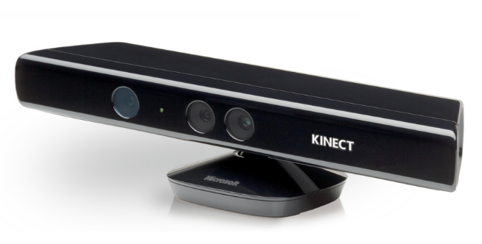

Gambar 2.1. Kinect

### Jenis dan Versi Kinect

Sensor pada Kinect dapat dianggap sebagai kamera 3D, yang menangkap warna piksel dengan data dari kedalaman setiap piksel. Ada dua jenis produk Microsoft Kinect, yaitu Kinect untuk Xbox 360 dan Kinect untuk Windows. Kedua jenis Kinect tersebut dapat digunakan untuk pengembangan perangkat lunak. Kedua Kinect ini memiliki kamera RGB, sensor kedalaman (IR) dan mikrofon. Kini Kinect telah mencapai versi 2, yang cukup banyak mengalami penambahan kualitas dari versi yang pertama. Namun selanjutnya kita hanya akan membahas Kinect versi 1 karena aplikasi ini menggunakan Kinect versi tersebut.

### Spesifikasi Kinect

Sudut yang dapat dijangkau oleh sensor pada Kinect adalah 43o vertikal dan 57o horizontal. “Leher” Kinect dapat mengubah jangkauan kurang lebih sebesar 27o vertikal. Jarak yang dapat dijangkau oleh sensor pada Kinect adalah kisaran 0,8 – 4 meter [5]. *Frame rate* untuk sensor kedalaman dan kamera RGB adalah sebesar 30 *fps*. Masih banyak lagi spesifikasi Kinect yang luar biasa, namun untuk aplikasi ini hanya digunakan kedua sensor yang telah disebutkan di atas, yakni sensor kedalaman dan kamera RGB [6]. Gambar 2.2 menunjukkan bagian-bagian dari Kinect.

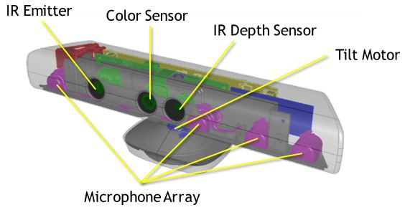

Gambar 2.2. Bagian Kinect

### Kinect SDK

Microsoft Kinect SDK merupakan pustaka yang bekerja bersama berbagai platform Windows (*WPF* maupun *WinForm*) untuk menghasilkan program aplikasi yang menggunakan Kinect sebagai perangkat masukannya. Saat ini sudah dirilis SDK terbaru versi 2 (untuk Windows 8) dan versi 1.8 (untuk Windows 7), namun versi SDK yang digunakan dalam pengembangan aplikasi ini adalah versi 1.0 karena lebih banyak tutorial penggunaannya di internet sehingga lebih memudahkan proses pengembangan aplikasi [7].

# BAB III ANALISIS DAN PERANCANGAN SISTEM

Bab ini membahas tahap analisis dan perancangan sistem yang akan dibangun. Analisis membahas semua persiapan yang akan menjadi pokok pikiran pembuatan aplikasi ini. Mulai dari masalah yang melatarbelakangi, hingga analisis gambaran awal sistem yang akan dibuat. Perancangan sistem membahas hal-hal yang berkaitan dengan pondasi atau dasar pembuatan aplikasi, yang meliputi perancangan basis data, tampilan antar muka halaman aplikasi, hingga perancangan alur proses yang akan diimplementasikan di dalam aplikasi.



## Analisis

Tahap analisis meliputi analisis masalah, analisis kebutuhan, deskripsi umum sistem, dan kasus penggunaan sistem yang dibuat.

### Analisis Permasalahan

Biasanya penderita vertigo diberi obat tertentu untuk mengatasi perasaan lingkungan yang berputar, namun hal itu tidak serta merta membuat gejala ini tidak muncul lagi di kemudian hari. Lagipula, mengonsumsi obat dalam jangka waktu yang terlalu lama tidak baik untuk kesehatan [10]. Sehingga, terdapat beberapa macam terapi yang dikembangkan, salah satunya adalah terapi keseimbangan tubuh Cawthorne-Cooksey. Sebagaimana penjelasan sebelumnya, terapi ini tidak bersifat khusus untuk vertigo, melainkan terapi yang bertujuan untuk melatih keseimbangan tubuh. Diharapkan dengan dilakukannya latihan ini, dapat mengurangi intensitas rasa pusing saat kambuhnya vertigo.

Masalahnya adalah tidak banyak orang yang tahu tentang terapi ini. Bahkan hal ini masih menjadi hal yang langka ketika seorang penderita vertigo harus mencari lembaga khusus yang menawarkan jasa terapi tersebut terlebih dahulu, hanya sekedar untuk mendapatkan seorang pendamping atau terapis. Bahkan pada kenyataannya ketika seorang pasien vertigo menemui dokter untuk melakukan pengobatan, jarang sekali ada dokter yang menawarkan kepada pasien atau bahkan sekedar mengajarkan bagaimana melakukan terapi Cawthorne-Cooksey yang baik dan benar. Kalaupun ada, hanya sedikit dari pasien yang mau melakukan terapi tersebut karena gerakan-gerakan pada terapi yang dirasa berat atau bahkan membosankan, mengingat sebagian besar penderita vertigo memang lansia.

Oleh karena itu aplikasi ini dibuat untuk sedapat mungkin merepresentasikan gerakan-gerakan yang ada pada terapi Cawthorne-Cooksey dan membuatnya lebih menarik, agar nantinya partisipan tidak bosan ataupun jenuh untuk melakukannya. Untuk membuatnya lebih menarik, gerakan pada aplikasi ini dipancing dengan permainan yang mengharuskan partisipan melakukan suatu gerakan tertentu untuk memenangkan permainan. Sedangkan jika melanggar aturan tersebut, partisipan akan kalah, dengan maksud agar partisipan mau mengulanginya lagi dari awal. Lalu untuk dapat menciptakan aplikasi yang mampu membaca gerakan partisipan, maka digunakan Kinect sebagai alat bantu. Perangkat ini memiliki sensor yang mampu menangkap posisi anggota tubuh manusia sehingga dapat diproses oleh sistem dan diterjemahkan sebagai control terhadap objek-objek yang ada di dalam permainan.

### Analisis Kebutuhan

Kebutuhan utama dalam aplikasi ini adalah partisipan dapat melakukan kontrol terhadap permainan dengan gerakan-gerakan sesuai dengan instruksi yang diterima, serta dapat melihat laporan atau rekam skor yang diperolehnya selama menggunakan aplikasi ini. Kontrol terhadap permainan dapat difasilitasi dengan sensor Kinect, sedangkan rekam skor difasilitasi dengan fitur “*chart*” pada Microsoft Visual Studio (dalam hal ini digunakan versi 2012) yang disajikan dalam bentuk diagram batang. Secara rinci, daftar kebutuhan fungsional dapat dilihat pada table 3.1.

Tabel 3.1. Daftar Kebutuhan Fungsional Perangkat Lunak

|  |  |  |
| --- | --- | --- |
| **Kode Kebutuhan** | **Kebutuhan Fungsional** | **Deskripsi** |
| F-0001 | Melakukan pendaftaran dan *login* | Partisipan dapat melakukan pendaftaran data diri kemudian *login* dengan data akun yang telah dibuat sebelum masuk ke menu utama untuk melakukan latihan atau *training* |
| F-0002 | Melihat deskripsi dan penjelasan aplikasi | Partisipan dapat melihat deskripsi dan penjelasan tertulis untuk menggunakan aplikasi |
| F-0003 | Memilih *training* | Partisipan dapat memilih *training* yang akan dilakukan |
| F-0004 | Melakukan *training* | Partisipan dapat melakukan *training* sesuai dengan pilihannya |
| F-0005 | Melihat hasil *training* | Partisipan dapat melihat skor hasil *training* yang telah dilakukan |

### Deskripsi Umum Sistem

Aplikasi yang akan dibuat pada Tugas Akhir ini adalah program aplikasi *game* berbasis *desktop*, yang mengimplementasikan teknologi pada Kinect untuk membangun lingkungan buatan sebagai alternatif terapi bagi penderita vertigo. Kontrol terhadap permainan akan dilakukan oleh tangan dan kepala partisipan yang akan direspon oleh aplikasi dalam bentuk gerakan objek dan perlakuan tertentu sesuai dengan aturan permainan. Skor yang diperoleh partisipan akan dicatat dan disajikan dalam bentuk grafik sebagai tolok ukur perkembangan kondisi partisipan.

Terdapat 4 jenis *training* dalam aplikasi ini. Dalam setiap *training* terdapat 3 level yang berbeda berdasar pada kecepatan dan beberapa poin tambahan lainnya disesuaikan dengan permainan pada setiap *training*-nya. Namun partisipan tidak dapat memilih level *training* karena terapi ini mengharuskan gerakan yang bertahap kecepatannya, sehingga semua *training* harus dimulai dari level 1.

Setiap partisipan harus terlebih dahulu mendaftakan data dirinya sebelum memulai *training*. Hal ini ditujukan untuk mencatat semua data yang terkait dengan partisipan, termasuk perkembangan kondisi partisipan yang nantinya dapat dilihat melalui grafik skor yang diperoleh partisipan di setiap *training*.

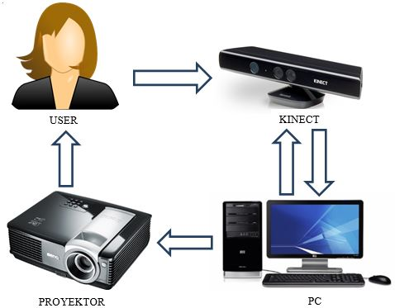

Gambar 3.1. Arsitektur Sistem

Gambar 3.1 merupakan gambaran arsitektur sistem yang dibuat secara umum. Sesuai dengan gambar, selama partisipan menggunakan aplikasi ini, maka sensor pada Kinect akan menangkapnya sebagai sebuah perintah dan menerjemahkannya ke dalam bahasa komputer hingga menimbulkan perubahan tertentu pada tampilan yang dilihat partisipan melalui gambar proyeksi oleh proyektor. Hal ini terus berulang hingga partisipan mencapai kondisi tertentu di dalam aplikasi untuk selanjutnya *training* dihentikan.

### Kasus Penggunaan

Mengacu pada spesifikasi kebutuhan fungsional yang telah dipaparkan, dibuat kasus penggunaan yang selanjutnya akan disimpulkan dalam deskripsi umum sistem, yang diharapkan dapat memenuhi kebutuhan fungsional, berdasar pada kasus penggunaan yang dibuat. Kasus penggunaan dijelaskan lebih lanjut pada Tabel 3.2 dan diagram kasus penggunaan ditunjukkan pada Gambar 3.2.

Tabel 3.2 Daftar Kode Kasus Penggunaan

|  |  |  |
| --- | --- | --- |
| **Kode Kasus Penggunaan** | **Nama** | **Aktor** |
| UC-0001 | Melakukan pendaftaran dan *login* | Partisipan |
| UC-0002 | Melihat penjelasan aplikasi | Partisipan |
| UC-0003 | Memilih *training* | Partisipan |
| UC-0004 | Melakukan *training* | Partisipan |
| UC-0005 | Melihat rekam skor (hasil) *training* | Partisipan |

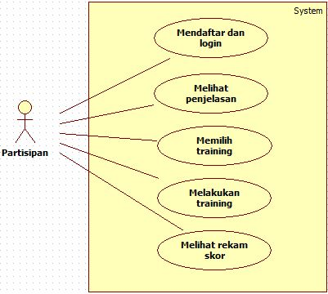

Gambar 3.2. Diagram Kasus Penggunaan

1. **Melakukan Pendaftaran dan *Login* (UC-0001)**

Kasus penggunaan kode UC-0001 diakses saat pertama kali partisipan mulai menggunakan aplikasi ini. Sistem dibuat untuk tidak dapat digunakan sebelum partisipan melakukan *login*, karena pada aplikasi ini terdapat fitur untuk partisipan melihat rekam skor. Sehingga aplikasi memerlukan data yang disimpan berdasarkan identitas partisipan dengan representasi *username* dan *password* sebagai kombinasi atribut yang khas. Untuk dapat melakukan proses *login*, partisipan harus terlebih dahulu memiliki akun dengan cara melakukan pendaftaran pada pilihan yang tersedia, dan akan diarahkan untuk mengisi data diri berupa nama, *username*, *password*, alamat, nomor telepon, usia, dan jenis kelamin.

1. **Melihat Penjelasan Aplikasi (UC-0002)**

Kasus penggunaan kode UC-0002 diakses partisipan setelah berhasil melakukan *login*. Pada tahap ini partisipan akan melihat tampilan halaman yang berisi deskripsi aplikasi dan penjelasan bagaimana cara menggunakannya pada dua menu yang berbeda, yakni pada pilihan “Tentang” dan “Bantuan”.

1. **Memilih *Training* (UC-0003)**

Kasus penggunaan kode UC-0003 diakses partisipan setelah melihat halaman deskripsi dan penjelasan aplikasi. Hal ini dikarenakan partisipan diharapkan melihat penjelasan pelaksanaan *training* lebih dahulu sebelum memilih *training* itu sendiri pada pilihan “Mulai”. Terdapat 4 pilihan *training* pada halaman ini yang masing-masing direpresentasikan dengan ikon lingkaran bertuliskan keempat jenis *training* tersebut.

1. **Melakukan *Training* (UC-0004)**

Pada tahap ini, partisipan akan melakukan serangkaian gerakan mengikuti aturan jenis *training* yang telah dipilih pada kasus penggunaan sebelumnya. Kasus penggunaan kode UC-0004 hanya dapat diakses jika partisipan telah mengakses UC-0003. Partisipan akan melihat tampilan halaman berupa gambar yang berbeda-beda sesuai dengan *training* yang dipilih, yang mengharuskannya melakukan gerakan terapi tertentu.

***Training* 1**

* Aplikasi akan memunculkan angka pada layar secara acak. Kemudian sistem akan mengeluarkan suara yang menyebutkan salah satu dari angka yang muncul.
* Partisipan diminta untuk memilih angka tersebut.
* Ketika *training* ini berlangsung, partisipan tidak diizinkan untuk menggerakkan kepalanya.
* Skor dan level akan bertambah ketika partisipan berhasil memperoleh total skor tertentu.
* *Training* akan berhenti ketika partisipan telah meraih total skor maksimal, memilih angka yang salah, atau menggerakkan kepala ketika *training* sedang berlangsung.

***Training* 2**

* Aplikasi akan menampilkan kotak dan lingkaran yang muncul bergantian di sekitarnya.
* Partisipan diminta untuk menyentuh lingkaran tersebut dengan kepalanya yang direpresentasikan dalam bentuk gambar kepala manusia.
* Partisipan akan memiliki waktu yang terbatas untuk dapat menyentuh lingkaran, sesuai dengan level *training*.
* Skor dan level akan bertambah ketika partisipan berhasil memperoleh total skor tertentu.
* *Training* akan berhenti ketika partisipan telah meraih total skor maksimal, atau tidak dapat menyentuh lingkaran dalam batas waktu tertentu.

***Training* 3**

* Aplikasi akan menampilkan objek yang berjatuhan pada layar.
* Partisipan diminta untuk menangkap objek-objek tersebut dengan tangannya yang direpresentasikan dengan gambar tangan pada aplikasi.
* Garis dibuat untuk menentukan batas akhir objek yang akan jatuh.
* Skor dan level akan bertambah ketika partisipan berhasil memperoleh total skor tertentu.
* *Training* akan berhenti ketika partisipan telah meraih total skor maksimal, atau tidak dapat menangkap objek hingga mencapai garis batas.

***Training* 4**

* Aplikasi akan membaca posisi tangan partisipan, membuat bola basket menempel pada tangan kanannya, dan menampilkan garis batas untuk partisipan melempar bola.
* Partisipan diminta untuk melempar bola basket tersebut ke dalam *ring*.
* Partisipan cukup mengangkat tangannya seolah melakukan gerakan melempar bola.
* Skor dan level akan bertambah ketika partisipan berhasil memperoleh total skor tertentu.
* *Training* akan berhenti ketika partisipan telah meraih total skor maksimal, atau tidak dapat menangkap objek hingga mencapai garis batas.

1. **Melihat Rekam Skor (UC-0005)**

Kasus penggunaan kode UC-0005 ini dapat diakses kapan saja asalkan partisipan telah berhasil melakukan *login*. Pada kasus penggunaan ini, partisipan akan melihat tampilan berupa halaman bergambar grafik yang menunjukkan rekam skor yang telah partisipan peroleh selama kurang dari atau sama dengan 5 aktifitas *training* terakhir.

## Perancangan Sistem

Tahap ini meliputi perancangan basis data, tampilan antarmuka, dan perancangan alur proses penggunaan sistem yang diharapkan dapat memenuhi tujuan dari pengembangan aplikasi ini. Perlu diketahui bahwa aplikasi ini dibangun dalam kondisi lingkungan tertentu, dan dapat dioperasikan dalam lingkungan tertentu pula. Lingkungan pengembangan aplikasi adalah sebagai berikut.

Perangkat keras :

* Komputer : Prosesor Intel® Core™ i3-CPU (2.20 GHz), RAM 2 GB dan memori sekunder 2 GB
* Kinect : Kinect untuk Windows versi 1

Perangkat lunak :

* Sistem operasi : Windows 7
* IDE : Microsoft Visual Studio 2012 Ultimate
* Basis Data : MySQL
* SDK : Kinect SDK versi 1.0

### Perancangan Basis Data

Pada subbab ini dijelaskan mengenai perancangan basis data yang dalam hal ini digunakan untuk menyimpan data diri partisipan beserta rekam skor yang diperolehnya selama menggunakan aplikasi ini. Gambaran perancangan basis data dapat dilihat pada Gambar 3.3

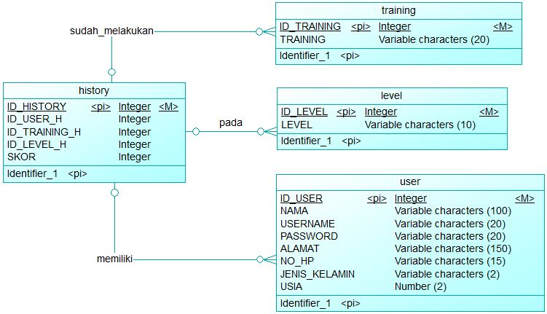

Gambar 3.3 Diagram Rancangan Basis Data

### Perancangan Tampilan Antarmuka

Subbab ini menjelaskan bagaimana rancangan antarmuka yang akan berinteraksi secara langsung dengan partisipan nantinya.

1. **Perancangan Halaman *Login***

Pada halaman ini terdapat *form* yang meminta partisipan untuk memasukkan *username* dan *password* miliknya jika sudah pernah membuat akun sebelumnya. Rancangan tampilan halaman ini dapat dilihat pada Gambar 3.4.

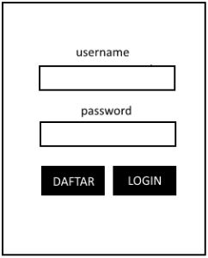

Gambar 3.4. Rancangan Halaman *Login*

1. **Perancangan Halaman Daftar**

Pada halaman ini terdapat *form* yang meminta partisipan untuk memasukkan data diri berupa nama, *username*, *password*, alamat, nomor telepon, jenis kelamin, dan usia. Halaman ini merupakan halaman pilihan jika partisipan belum pernah membuat akun dalam aplikasi ini. Rancangan tampilan halaman ini dapat dilihat pada Gambar 3.5.

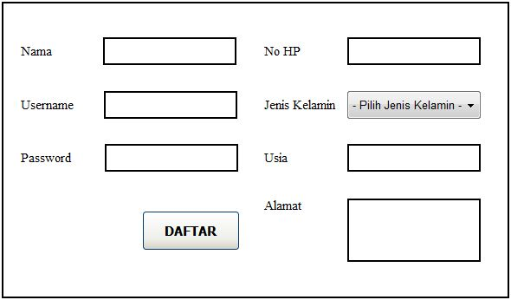

Gambar 3.5. Rancangan Halaman Daftar

1. **Perancangan Halaman Utama**

Halaman ini dapat diakses hanya jika partisipan berhasil melakukan *login* pada halaman sbelumnya. Halaman ini berisi menu pilihan dan sebuah *frame* yang kontennya akan berganti-ganti sesuai dengan menu yang dipilih. Mulai dari deskripsi aplikasi, penjelasan penggunaan aplikasi, pilihan *training*, melakukan *training,* hingga tampilan untuk melihat rekam skor partisipan. Rancangan tampilan halaman utama dapat dilihat pada Gambar 3.6, dilanjutkan dengan rancangan tampilan konten yang akan mengisi *frame* pada halaman tersebut ditunjukkan pada Gambar 3.7 hingga Gambar 3.14.

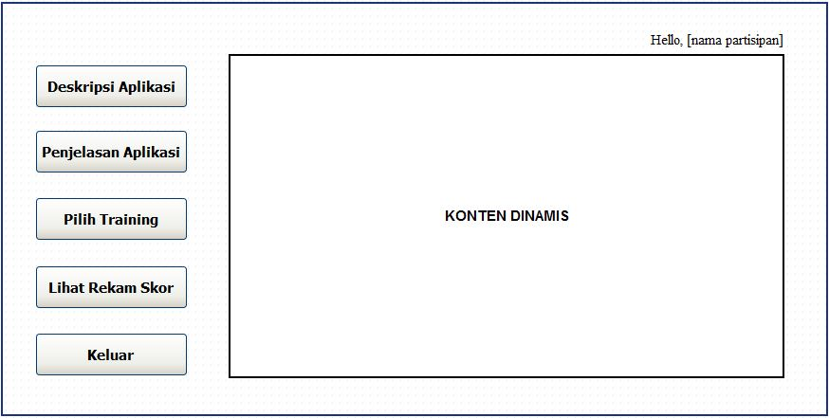

Gambar 3.6. Rancangan Halaman Utama

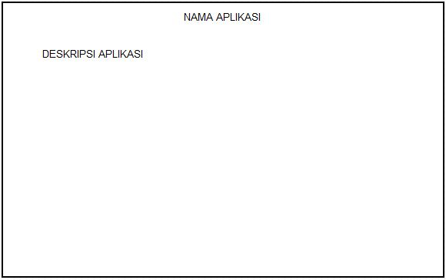

Gambar 3.7. Rancangan Deskripsi Aplikasi

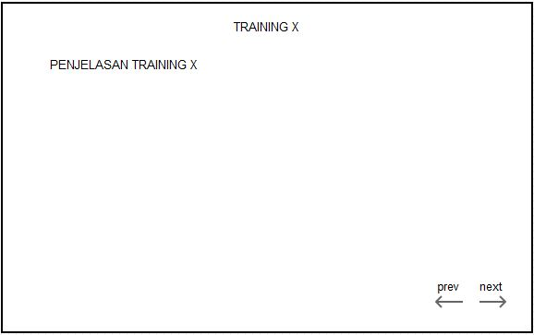

Gambar 3.8. Rancangan Penjelasan Aplikasi

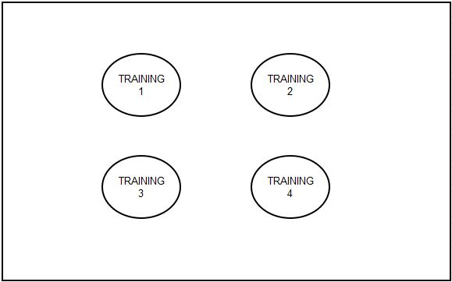

Gambar 3.9. Rancangan Pilih *Training*

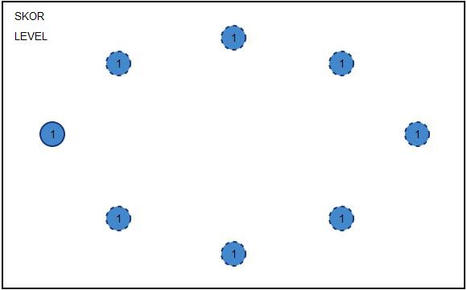

Gambar 3.10. Rancangan Tampilan *Training* 1

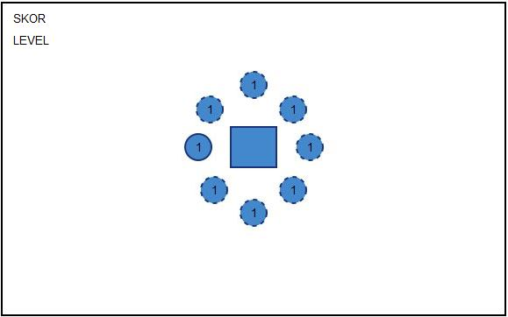

Gambar 3.11. Rancangan Tampilan *Training* 2

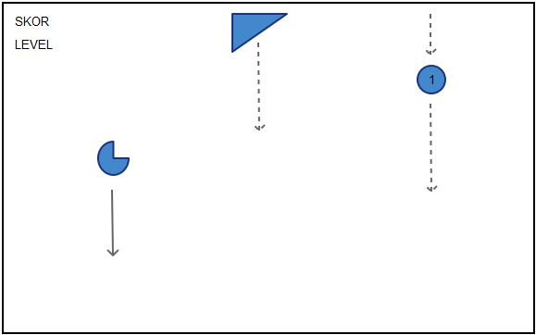

Gambar 3.12. Rancangan Tampilan *Training* 3

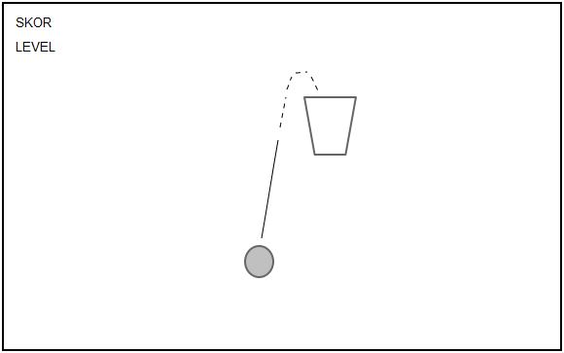

Gambar 3.13. Rancangan Tampilan *Training* 4

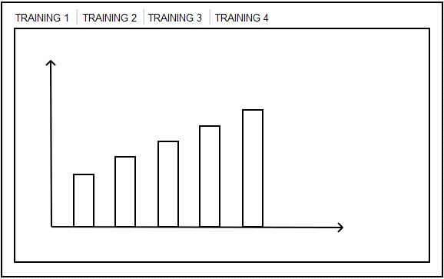

Gambar 3.14. Rancangan Tampilan Rekam Skor

### Perancangan Alur Proses Penggunaan Aplikasi

Pada tahap ini akan dijelaskan mengenai rancangan alur proses penggunaan aplikasi yang digunakan sebagai acuan untuk membuat fungsi pada program yang selanjutnya akan terlihat sebagai proses bisnis yang akan dilalui oleh partisipan ketika menggunakan aplikasi ini. Secara garis besar, alur proses penggunaan aplikasi oleh partisipan digambarkan dalam diagram pada Gambar 3.15.

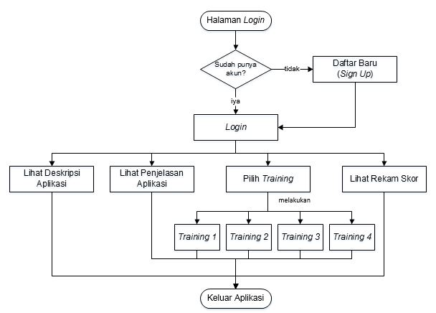

Gambar 3.15. Diagram Alir Proses Aplikasi

1. **Proses *Login***

Proses ini dilakukan dengan memasukkan *username* dan *password* untuk mendapatkan data partisipan yang berupa nama, jenis kelamin, dan skor *training* yang telah diperoleh partisipan selama menggunakan aplikasi ini. Semua data tersebut digunakan untuk keperluan tampilan pada halaman utama yang berupa nama partisipan di pojok kanan atas, pada halaman utama bagian *training* 1 dan atau 2 yang menampilkan gambar kepala laki-laki atau perempuan sesuai dengan jenis kelamin partisipan, serta pada halaman rekam skor yang memerlukan data skor partisipan. Proses ini berjalan dengan eksekusi *query* seleksi pada basis data yang telah dibuat. Dilanjutkan proses mencocokkan data dari atribut “*username*” dengan isian *username* partisipan, dan data dari atribut “*password*” dengan isian *password* partisipan pada form aplikasi.

1. **Proses Daftar Baru (*Sign Up*)**

Proses daftar baru berjalan saat partisipan belum memiliki akun pada aplikasi ini, sehingga harus mendaftarkan dirinya terlebih dahulu dengan mengisi data berupa nama, alamat, nomor telepon, *username*, *password*, usia, dan jenis kelamin. Proses ini menggunakan *insertion* *query* ke dalam basis data pada tabel “user”.

1. **Proses Lihat Halaman Deskripsi dan Penjelasan Aplikasi**

Kedua proses ini cukup sederhana, karena setelah berhasil melakukan *login*, partisipan akan diarahkan langsung ke halaman “tentang” yang berisi deskripsi aplikasi. Setelah itu partisipan akan dapat memilih untuk melihat petunjuk penggunaan aplikasi, memilih *training*, atau melihat rekam skor yang dimilikinya. Namun jika saat itu adalah pertama kali partisipan menggunakan aplikasi ini, maka partisipan tidak dapat mulai memilih *traning*. Aplikasi akan memunculkan pesan agar partisipan terlebih dahulu membaca petunjuk penggunaan aplikasi dengan mengunjungi halaman “bantuan”. Halaman “tentang” dan “bantuan” dibuat statis, sehingga dalam proses ini aplikasi cukup menampilkannya saja. Sedangkan untuk mengetahui apakah saat itu adalah pertama kalinya partisipan menggunakan aplikasi ini, dilakukan *query* seleksi pada basis data, dimasukkan ke dalam variabel penanda yang jika memiliki nilai tertentu, halaman “mulai” tidak akan dapat dipilih, kecuali telah mengunjungi halaman “bantuan” lebih dulu.

1. **Proses Memilih *Training***

Pada proses ini, aplikasi akan menampilkan halaman yang di dalamnya terdapat simbol atau ikon yang mewakili setiap jenis *training*. Jika ikon itu dipilih, maka aplikasi akan mengarahkan partisipan menuju halaman *training* yang dimaksud. Ikon dapat berupa tombol ataupun gambar yang dapat memiliki aksi klik sehingga mudah diatur sedemikian hingga dapat diarahkan menuju halaman masing-masing yang sudah ditetapkan.

1. **Proses Melakukan *Training***

Proses ini menjelaskan tentang serangkaian sub proses yang terjadi pada setiap *training*. Pada tahap ini dimulai sub proses membaca gerakan partisipan melalui sensor pada Kinect. Kemudian dilanjutkan dengan 4 sub proses utama lainnya yang secara garis besar sama, namun terdapat beberapa perbedaan peraturan di setiap *training*-nya. yaitu:

1. *Training* 1

* *Challenge*

Pada *training* 1, partisipan dilatih untuk menggerakan bola matanya ke berbagai arah. Aplikasi akan membuat angka secara acak dengan jumlah tertentu (berbeda tiap level) untuk ditampilkan pada layar. Kemudian dari angka yang telah dibuat, akan diacak satu per satu angka untuk kemudian aplikasi memunculkan suara dalam bahasa Indonesia menyebutkan angka tersebut.

* Peraturan

Partisipan diminta untuk memilih angka sesuai dengan yang disebutkan oleh suara yang muncul dari aplikasi sampai semua angka yang ada pada layar habis. Partisipan dilarang menggerakkan kepala selama sesi ini berlangsung. Jika partisipan memilih angka yang salah atau menggerakkan kepala saat sesi berlangsung, maka permainan berakhir dan diulangi lagi dari awal. Guna mendukung berlangsungnya *training* 1, Sensor Kinect digunakan untuk menangkap posisi kepala partisipan.

* Tambah Skor

Skor akan bertambah jika partisipan berhasil memilih angka yang sesuai dengan cara meng-*klik* angka yang dilihatnya pada layar.

* Tambah Level

Level akan bertambah jika partisipan telah meraih total skor sebesar 4 pada level 1, dan 12 pada level 2.

* *Training* Berakhir

*Training* akan berakhir jika partisipan berhasil menyelesaikan level terakhir, yakni level 3 dengan total skor maksimal 28, atau jika partisipan gagal memenuhi aturan pada *training* ini. Hal yang dapat membuat partisipan gagal adalah jika selama permainan berlangsung partisipan menggerakkan kepalanya, atau jika partisipan memilih angka yang tidak sesuai dengan suara yang muncul dari aplikasi, dengan kata lain partisipan memilih angka yang salah.

1. *Training* 2

* *Challenge*

Pada *training* 2, partisipan dilatih untuk menggerakkan kepalanya. Aplikasi akan memunculkan lingkaran secara bergantian di sekeliling kotak yang ditampilkan pada layar.

* Peraturan

Partisipan diminta untuk mengikuti dan menyentuh lingkaran yang muncul di sekitar kotak dengan representasi posisi kepalanya yang berupa gambar kepala manusia. Hal ini harus dilakukan sebelum waktu berakhir (berbeda setiap levelnya). Sisa waktu untuk menyelesaikan tantangan tiap level akan muncul pada sisi kiri atas layar. Sensor Kinect digunakan untuk menangkap posisi kepala partisipan.

* Tambah Skor

Skor akan bertambah ketika partisipan berhasil menyentuh lingkaran yang muncul.

* Tambah Level

Level akan bertambah ketika partisipan dapat mencapai total skor 4 untuk level 1, dan 12 untuk level 2.

* *Training* Berakhir

*Training* berakhir jika partisipan berhasil menyelesaikan level 3, yakni memperoleh total skor 24 untuk level 3. Hal ini juga dapat terjadi jika partisipan gagal menyelesaikan *training* ini dengan kondisi tidak mampu menyentuh lingkaran hingga batas waktu tertentu (berbeda tiap level). Batas waktu pada level 1 adalah 7 detik, level 2 adalah 5 detik, sedangkan batas waktu pada level 3 adalah 3 detik.

1. *Training* 3

* *Challenge*

Pada *training* 3, partisipan dilatih untuk menggerakkan kedua tangannya. Aplikasi akan memunculkan objek/benda yang berjatuhan pada layar. Partisipan harus dapat menangkap setiap objek yang dilihatnya sebelum jatuh menyentuh garis batas yang telah ditentukan.

* Peraturan

Partisipan melakukan *training* ini dengan tantangan kecepatan yang meningkat setiap levelnya. Jika objek atau benda-benda itu melewati garis batas, maka permainan berakhir. Sensor Kinect digunakan untuk menangkap posisi tangan partisipan.

* Tambah Skor

Skor akan bertambah jika partisipan dapat menangkap benda yang jatuh dan ditampilkan di layar.

* Tambah Level

Level akan bertambah jika partisipan dapat meraih skor tertentu, yakni total skor 10 pada level 1, dan total skor sebesar 20 pada level 2.

* *Training* Berakhir

*Training* berakhir jika partisipan berhasil menyelesaikan level 3, yakni raihan total skor sebesar 30. *Training* juga dapat berakhir jika partisipan gagal menyelesaikan permainan, yakni dengan gagal menangkap benda yang jatuh hingga mencapai batas ketinggian tertentu.

1. *Training* 4

* *Challenge*

Pada *training* 4, partisipan dilatih untuk meregangkan otot-otot pada tulang belakangnya. Aplikasi akan membaca posisi tangan partisipan, membuat bola basket menempel pada tangan kanannya, dan menampilkan garis batas untuk partisipan melempar bola. Kemudian partisipan diminta untuk melempar bola basket tersebut ke dalam *ring*. Ketika partisipan melakukan gerakan melempar bola hingga batas tertentu, maka aplikasi akan meneruskan gerakan bola sesuai dengan gerakan tangan partisipan menggunakan persamaan gerak parabola yang dibutuhkan. Persamaan tersebut ditunjukkan pada Persamaan 3.1 hingga Persamaan 3.3.

h­­max atau ymax = V02 / 2g (3.1)

dengan:

hmax atau ymax = tinggi maksimal

V0 = kecepatan awal benda bergerak

g = percepatan gravitasi bumi (*default* : 9,8 m/s2)

V0 = s / t (3,2)

dengan:

V0 = kecepatan awal benda bergerak

s = jarak

t = waktu

Vx = V0 cos α

Vy = V0 – gt (3,3)

V =

Dengan:

Vx = kecepatan benda bergerak horizontal

Vy = kecepatan benda bergerak vertikal

V = kecepatan benda bergerak

* Peraturan

Partisipan melakukan gerakan melempar bola dengan sungguh-sungguh, diawali dengan posisi tangan kanan berada pada posisi setinggi dada. Kecepatan melempar akan sangat mempengaruhi hasil, apakah bola basket tersebut akan masuk ke dalam *ring* atau tidak.

* Tambah Skor

Skor bertambah jika partisipan dapat memasukkan bola basket ke dalam *ring*.

* Tambah Level

Level akan bertambah jika partisipan telah meraih skor dalam jumlah tertentu, yakni total skor 3 untuk level 1, dan total skor 5 untuk level 2.

* *Training* Berakhir

*Training* berakhir jika partisipan berhasil menyelesaikan level 3, yakni raihan total skor sebesar 7. *Training* juga dapat berakhir jika partisipan gagal menyelesaikan permainan, yakni dengan gagal memasukkan bola basket ke dalam *ring* hingga bola jatuh mencapai ketinggian tertentu.

1. **Proses Melihat Rekam Skor**

Proses ini dapat berjalan setelah partisipan berhasil melakukan *login* dan selama berada di halaman utama. Aplikasi akan mengambil data skor tiap *training* dari tabel “history” pada basis data, kemudian menyajikannya dalam bentuk diagram batang untuk ditampilkan pada halaman “rekam skor”.

# BAB IV IMPLEMENTASI

Bab ini membahas implementasi dari analisis dan perancangan sistem yang telah dibahas pada Bab III. Namun dalam penerapannya, rancangan tersebut dapat mengalami perubahan minor sewaktu-waktu apabila dibutuhkan.



## Lingkungan Implementasi

Dalam implementasinya, lingkungan yang digunakan sama seperti yang dituliskan pada rancangan, yakni menggunakan beberapa perangkat pendukung sebagai berikut.

### Lingkungan Implementasi Perangkat Keras

Perangkat keras yang digunakan dalam implementasi pengembangan aplikasi ini adalah Komputer dan Kinect. Spesifikasi komputer yang digunakan adalah *notebook* dengan prosesor Intel® Core™ i3-CPU (2.20 GHz), RAM 2 GB dan memori sekunder 2 GB. Sedangkan spesifikasi dari Kinect yang digunakan adalah Kinect untuk Windows versi 1.

### Lingkungan Implementasi Perangkat Lunak

Penjelasan perangkat lunak yang digunakan dalam implementasi aplikasi ini adalah sebagai berikut:

* Microsoft Windows 7 Ultimate sebagai sistem operasi pada *notebook*
* Visual Studio 2012 Ultimate sebagai IDE
* MySQL untuk mengimplementasikan rancangan basis data
* Kinect SDK versi 1.0 sebagai kakas bantu yang menghubungkan perangkat Kinect dengan program komputer yang dibuat dengan semua fitur yang ada di dalamnya.

## Implementasi Basis Data

Subbab ini membahas tentang implementasi basis data yang telah dirancang dan dibahas pada Bab III. Berikut merupakan contoh basis data yang telah dibuat.

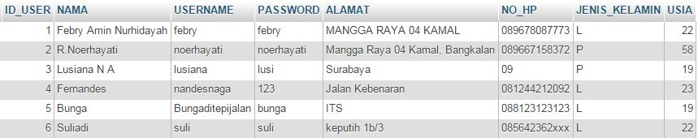 Gambar 4.1. Tabel “user” pada Basis Data

## Implementasi Tampilan Antarmuka

Subbab ini membahas tentang implementasi tampilan antarmuka yang telah dirancang dan dibahas pada Bab III. Selanjutnya akan dirinci berdasarkan urutan halaman yang akan tampil dan dilihat oleh partisipan.

### Implementasi Halaman *Login*

Pada halaman ini partisipan diminta untuk memasukkan *username* dan *password* yang dimilikinya. Implementasi tampilan halaman *login* dapat dilihat di Gambar 4.2.

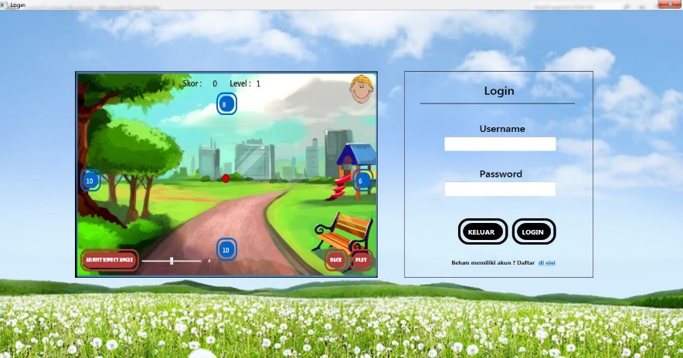

Gambar 4.2. Halaman *Login*

### Implementasi Halaman Daftar

Pada halaman ini partisipan diminta untuk memasukkan data diri sebagai proses mendaftar apabila partisipan baru pertama kali menggunakan aplikasi ini. Implementasi tampilan halaman ini dapat dilihat di Gambar 4.3.

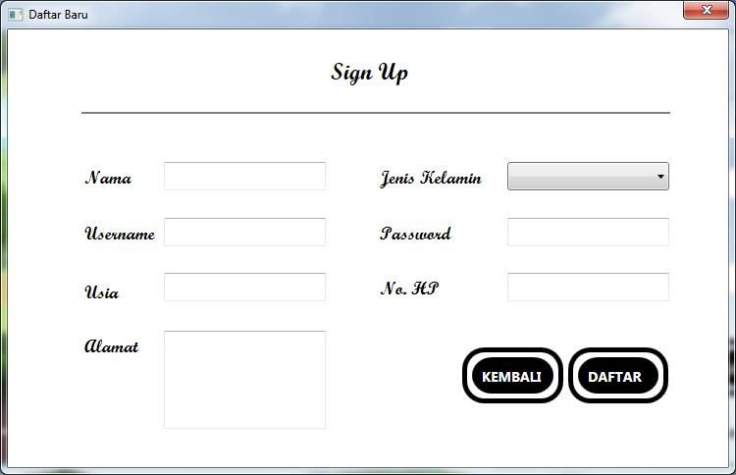

Gambar 4.3. Halaman Daftar

### Implementasi Halaman Utama

Halaman utama memiliki empat sub menu, yakni “Tentang”, “Bantuan”, “Mulai”, dan “Rekam Skor” yang masing-masing secara berurutan berisi deskripsi aplikasi, petunjuk penggunaan, memilih *training* yang akan dilakukan, dan melihat rekam skor yang telah diperoleh partisipan dalam kurun waktu kurang dari atau sama dengan 5 kali *training* terakhir.

Tampilan halaman “Tentang” dan “Bantuan” dapat dilihat pada Gambar 4.4 dan Gambar 4.5, halaman “Mulai” pada Gambar 4.6, halaman *training* 1 sampai *training* 4 pada Gambar 4.7 hingga Gambar 4.10, dan halaman “Rekam Skor” pada Gambar 4.11.

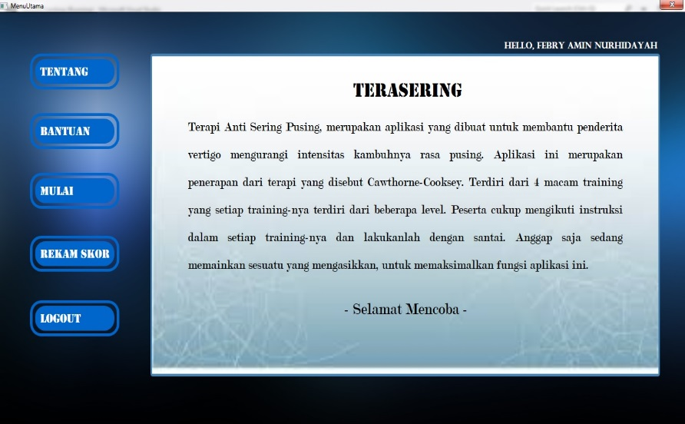

Gambar 4.4. Halaman Utama “Tentang”

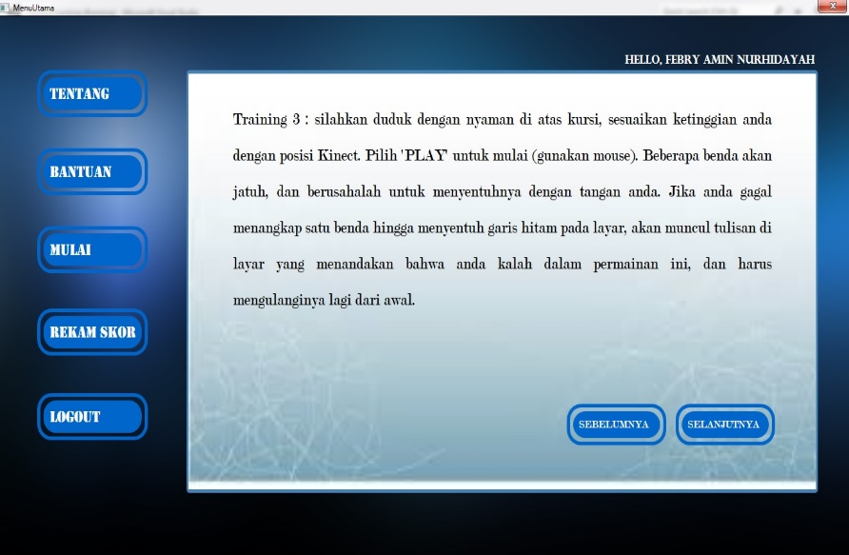

Gambar 4.5. Halaman Utama “Bantuan”

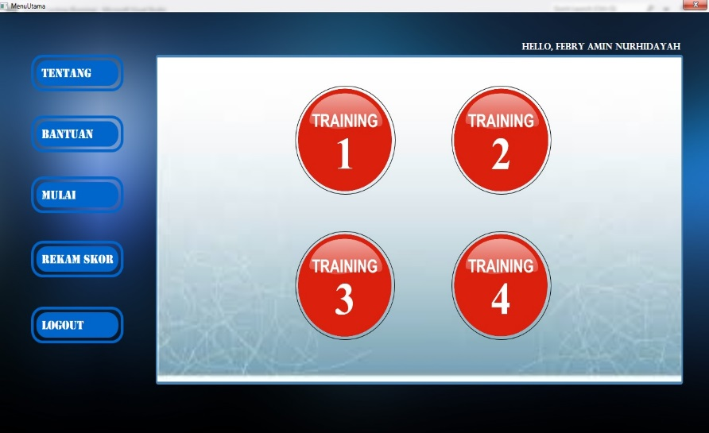

Gambar 4.6. Halaman Utama “Mulai”

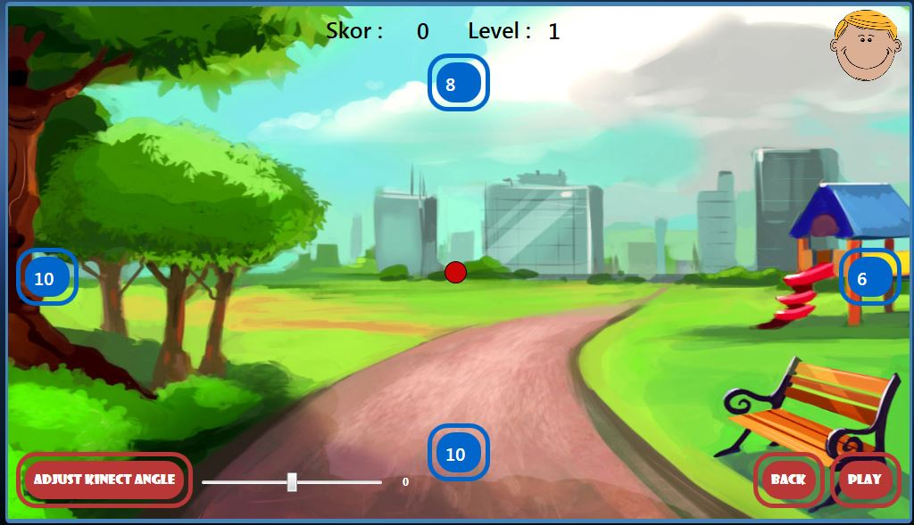

Gambar 4.7. Halaman *Training* 1

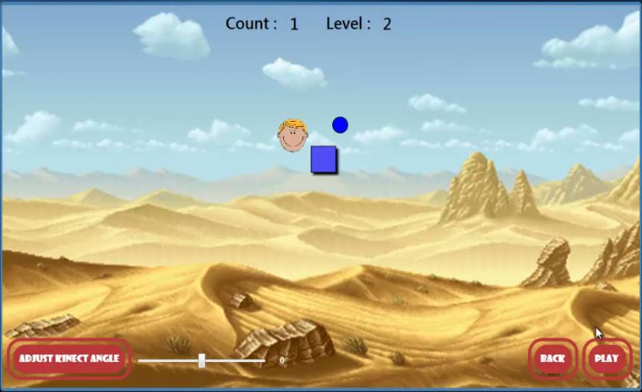

Gambar 4.8. Halaman *Training* 2

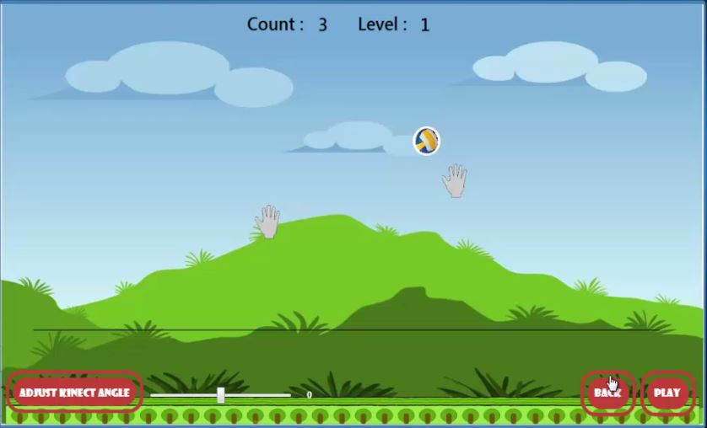

Gambar 4.9. Halaman *Training* 3

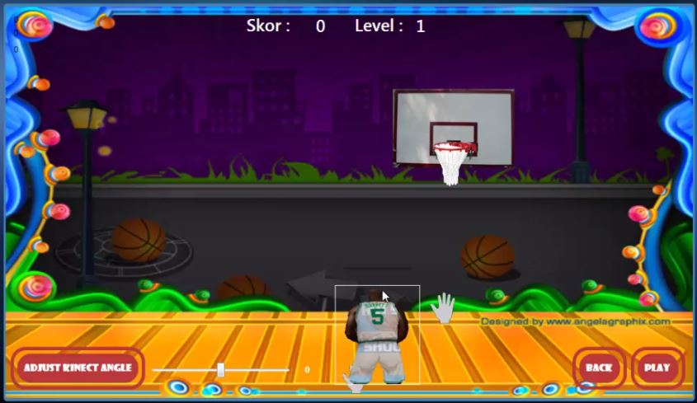

Gambar 4.10. Halaman *Training* 4

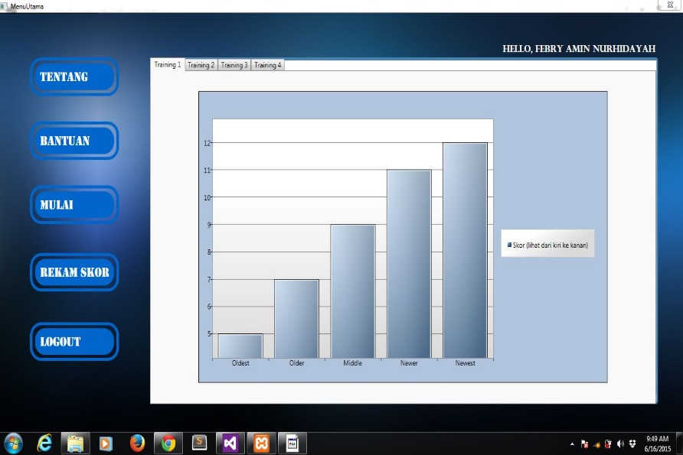

Gambar 4.11. Halaman Utama “Rekam Skor”

## Implementasi Alur Proses Aplikasi

Pada subbab ini akan dibahas mengenai implementasi alur proses aplikasi yang telah dirancang pada Bab III. Alur proses aplikasi akan dibahas mulai dari pengambilan data partisipan, hingga proses peningkatan level dan penghentian pada setiap *training*.

### Implementasi Proses *Login*

Proses *login* ini sangat diperlukan untuk tujuan terapi, karena dengan proses ini, aplikasi dapat mengambil data penting tentang partisipan untuk selanjutnya diolah seiring dengan penggunaan aplikasi. Cuplikan sintaks untuk proses *login* dan menyimpan data hasil *query* seleksi ke dalam variabel secara urut dapat dilihat pada Kode Sumber 4.1 dan Kode Sumber 4.2. Variabel itulah yang nantinya akan digunakan untuk keperluan sesuai dengan halaman tampilannya.

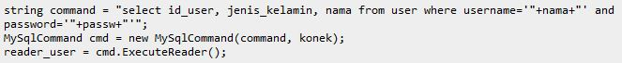 Kode Sumber 4.1. Mengambil Data

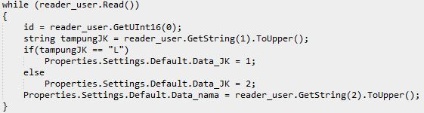 Kode Sumber 4.2. Memasukkan Data ke Dalam Variabel

### Implementasi Proses Daftar Baru (*Sign Up*)

Proses ini dieksekusi ketika partisipan belum memiliki akun. Proses daftar baru harus dilakukan oleh setiap partisipan yang baru menggunakan aplikasi ini agar dapat melakukan *login* dan masuk ke halaman utama. Dalam hal ini hanya diperlukan *insertion query* ke dalam basis data yang implementasinya dapat dilihat pada Kode Sumber 4.3.

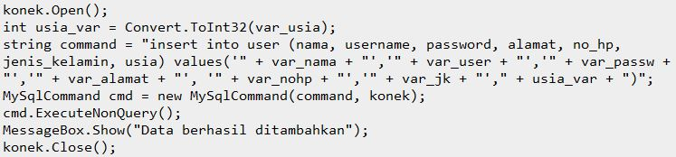

Kode Sumber 4.3. Memasukkan Data ke Dalam Variabel

### Implementasi Proses Lihat Halaman Deskripsi dan Penjelasan Aplikasi

Proses ini cukup mudah dalam hal implementasi, karena seperti dijelaskan pada Bab III, halaman “tentang” dan “bantuan” memiliki konten yang statis yang berarti tidak akan berubah berdasarkan masukan dari partisipan. Jadi cukup disiapkan teks yang akan ditampilkan pada kedua halaman ini.

Sedangkan untuk implementasi akses halaman “bantuan” sebagai syarat sebelum partisipan memulai *training*, menggunakan variabel penampung data dari tabel “history” pada basis data yang diambil berdasarkan atribut “id_user”, kemudian dihitung jumlah datanya. Jika lebih dari nol, berarti partisipan dengan *id* itu telah pernah melakukan *training* sebelumnya, sehingga dapat mengakses semua pilihan pada halaman utama. Sedangkan jika jumlah data sama dengan nol, maka berarti partisipan dengan *id* tersebut belum pernah melakukan *training* sebelumnya, dan berarti harus mengakses halaman “bantuan” terlebih dahulu sebelum memilih dan melakukan *training*. Saat halaman “bantuan” diakses, maka variabel penampung tadi di-*set* berjumlah satu, sehingga berikutnya partisipan dapat memilih dan melakukan *training*.

### Implementasi Proses Memilih *Training*

Dalam proses ini, aplikasi menampilkan halaman berisi ikon pilihan untuk memilih *training*. Setelah partisipan melakukan pilihan dengan meng-*klik* salah satu ikon yang tersedia, maka halaman *training* akan muncul sesuai dengan pilihannya.

### Implementasi Proses Melakukan *Training*

Implementasi proses ini dilakukan sesuai dengan rancangan, yaitu dibagi menjadi empat sub proses utama. Namun sebelum membahas hal itu, terdapat satu sub proses yang dilakukan berulang dengan cara dan kode implementasi yang sama di antara empat *training*, yaitu proses membaca posisi partisipan dengan menggunakan sensor pada Kinect. Terdapat 8 fungsi utama dan 2 fungsi tambahan untuk dapat membaca posisi partisipan menggunakan sensor Kinect yang dapat dilihat pada Kode Sumber 4.4 berikut.

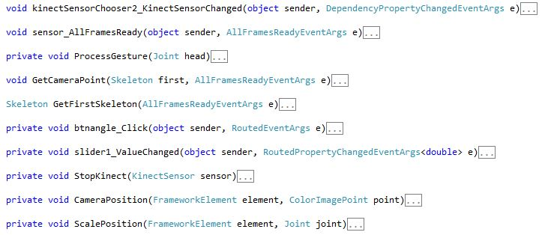

Kode Sumber 4.4. Fungsi Membaca Posisi Partisipan dengan Kinect

Sepuluh fungsi di atas secara umum merupakan fungsi untuk mengaktifkan dan memastikan sensor Kinect telah aktif, mencatat atau memperoleh posisi kamera Kinect, membaca posisi objek yang dibedakan berdasarkan warna, menyimpan dan mengatur skala objek yang dibaca ke dalam komputer, mengubah angle Kinect, dan menghentikan atau me-non-aktifkan sensor Kinect. Setelah fungsi itu berjalan dengan baik, maka kita tinggal mengolah posisi partisipan yang telah disimpan ke dalam variabel yang kita siapkan. Titik atau posisi tubuh yang dapat dibaca oleh sensor Kinect ada 10 bagian, yaitu: kepala, bahu, siku, pergelangan tangan, tangan, tulang belakang, panggul, lutut, pergelangan kaki, dan kaki.

Berikut merupakan penjelasan lebih detail mengenai implementasi 4 sub proses utama pada masing-masing *training* yang telah dibahas sebelumnya.

1. **Implementasi Melakukan *Training* 1**
2. *Challenge*

Membuat angka secara acak yang dapat dipilih oleh partisipan nantinya dilakukan dengan menyediakan beberapa tombol yang konten atau tulisannya diisi dengan angka acak antara 1 sampai 10. Angka yang telah menjadi konten tombol itu kemudian disimpan ke dalam array, yang nantinya kembali dibuat angka acak di antara angka yang ada di dalam array tersebut. Hasil angka acak yang terakhir adalah angka yang akan disebutkan oleh aplikasi dalam bentuk suara yang nantinya harus dipilih partisipan dengan meng-*klik* tombol yang bertuliskan angka tersebut.

Cara memunculkan suara adalah dengan menyiapkan terlebih dahulu suara yang mengucapkan angka yang diinginkan (dalam hal ini angka 1 sampai 10). Kemudian gunakan fungsi kondisional disesuaikan dengan angka hasil bilangan acak pada bahasan sbelumnya untuk sistem mengeluarkan suara angka yang dimaksud. Secara urut tampilan *training* 1, implementasi fungsi membuat bilangan acak dan memunculkannya dalam suara dapat dilihat pada Gambar 4.8, Kode Sumber 4.5 dan Kode Sumber 4.6.



Gambar 4.12. Tampilan *Training* 1

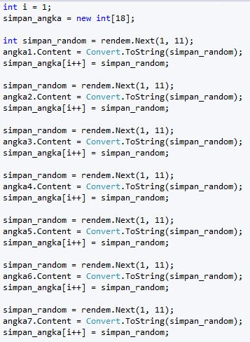



Kode Sumber 4.5. Mengacak Angka untuk Konten Tombol

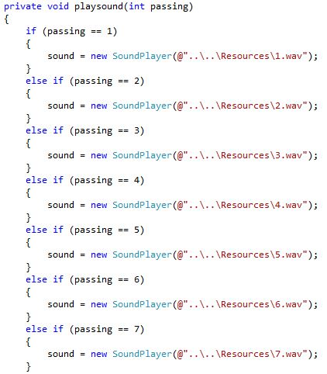

Kode Sumber 4.6. Memunculkan Suara Sesuai Angka yang Muncul

1. Tambah Skor

Pada *training* 1, skor akan bertambah jika partisipan berhasil memilih angka sesuai dengan suara yang dikeluarkan oleh sistem. Hal ini cukup mudah dilakukan. Saat bilangan acak dibuat, di simpan ke dalam sebuah variabel, lalu dimunculkan dalam bentuk suara. Saat partisipan memilih suatu angka, maka angka tersebut dicocokkan dengan isi variabel yang telah dijelaskan sebelumnya. Jika sama, maka skor bertambah. Kode program dapat dilihat pada Kode Sumber 4.7.

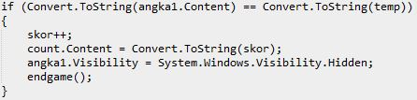

Kode Sumber 4.7. Penambahan Skor *Training* 1

Pada Kode Sumber 4.7 dapat dilihat bahwa program memanggil fungsi “endgame” yang isinya adalah proses pengecekan apakah training sudah berakhir atau belum. Kriteria berakhirnya training akan dibahas selanjutnya.

1. Tambah Level

Pada *training* 1, peningkatan level akan terjadi setelah partisipan dapat memilih semua angka yang muncul pada layar sampai habis. Secara urut, besarnya skor untuk naik ke level 2 lalu 3 adalah sebesar 4, lalu 12. Semakin tinggi level, semakin banyak angka yang harus dipilih. Implementasi kode dapat dilihat pada Kode Sumber 4.8.

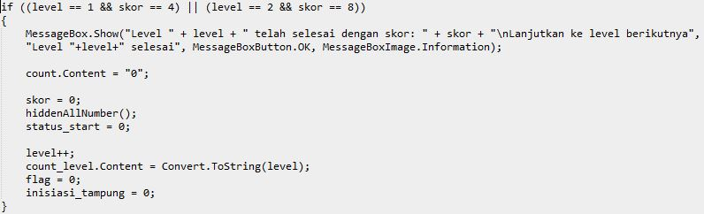

Kode Sumber 4.8. Implementasi Penambahan Level *Training* 1

1. *Training* Berakhir

*Training* 1 berakhir jika partisipan sudah mencapai skor sebesar 28, partisipan salah memilih angka, atau partisipan menggerakkan kepala selama permainan berlangsung. Penghentian *training* 1 karena telah mencapai skor maksimal dapat dilihat pada Kode Sumber 4.9..

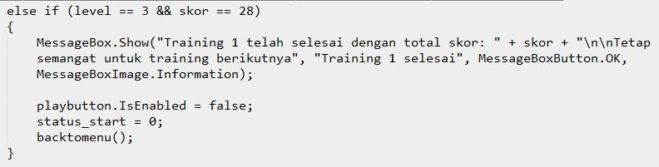

Kode Sumber 4.9. Implementasi Penghentian *Training* 1

1. **Implementasi Melakukan *Training* 2**
2. *Challenge*

Memunculkan lingkaran secara bergantian di sekitar kotak dilakukan dengan menyiapkan terlebih dahulu lingkaran di tempat yang *fix* di sekitar kotak. Aplikasi hanya perlu memanggil fitur *enable*-*disable* dan *show*-*hide* untuk objek berupa lingkaran tersebut. Kapan lingkaran lain akan muncul disesuaikan dengan waktu saat partisipan dapat menyentuh lingkaran yang muncul sebelumnya. Tampilan training 2 dapat dilihat pada Gambar 4.9. Sedangkan contoh kode untuk menampilkan suatu angka pada detik tertentu dapat dilihat pada Kode Sumber 4.10.



Gambar 4.13. Tampilan *Training* 2

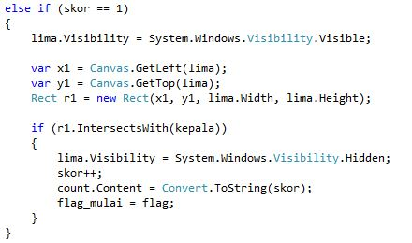

Kode Sumber 4.10. Implementasi Memunculkan Lingkaran

1. Tambah Skor

Pada *training* 2, skor akan bertambah jika partisipan berhasil menyentuh lingkaran dengan kepalanya yang direpresentasikan ke dalam objek berupa gambar kepala manusia. Kode program dapat dilihat pada Kode Sumber 4.11.

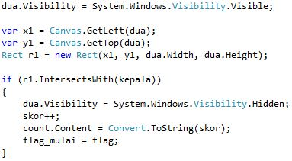

Kode Sumber 4.11. Penambahan Skor *Training* 2

1. Tambah Level

Pada *training* 2, peningkatan level akan terjadi setelah partisipan dapat menyentuh semua lingkaran yang muncul di sekitar kotak pada layar. Secara urut, besarnya skor untuk naik ke level 2 lalu level 3 adalah sebesar 4, lalu 12. Semakin tinggi level, semakin sedikit waktu yang diberikan kepada partisipan untuk dapat menyentuh lingkarannya. Implementasi kode dapat dilihat pada Kode Sumber 4.12.

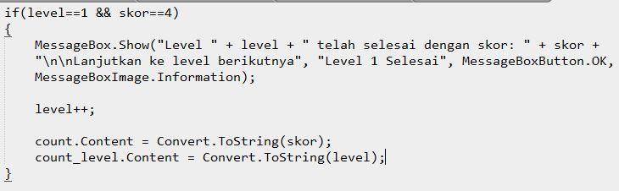

Kode Sumber 4.12. Implementasi Penambahan Level Training 2

1. *Training* Berakhir

*Training* 2 berakhir jika partisipan sudah mencapai skor sebesar 24, atau partisipan belum menyentuh lingkaran yang muncul hingga waktu habis. Salah satu implementasi penghentian *training* 2 karena waktu habis dapat dilihat pada Kode Sumber 4.13.

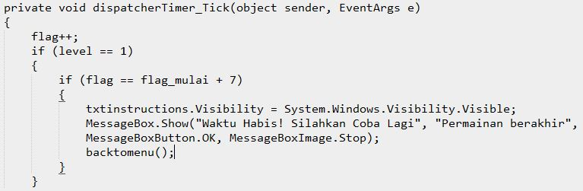

Kode Sumber 4.13. Implementasi Penghentian *Training* 2

1. **Implementasi Melakukan *Training* 3**
2. *Challenge*

Menjatuhkan objek secara bergantian dilakukan dengan mengubah posisi vertikal objek terhadap *canvas* bersamaan dengan berjalannya waktu per satuan *micro* *second*. Lalu dibuat garis yang menjadi batas akhir ketinggian objek yang jatuh. Tampilan training 2 dapat dilihat pada Gambar 4.10. Sedangkan contoh kode untuk membuat benda bergerak jatuh ke bawah dapat dilihat pada Kode Sumber 4.14.



Gambar 4.14. Tampilan Training 3

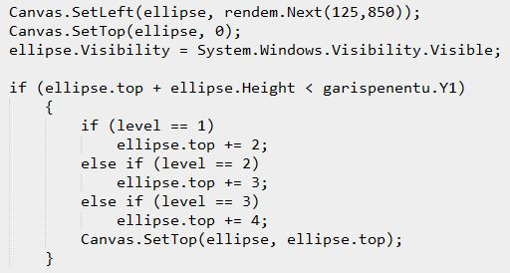

Kode Sumber 4.14. Implementasi Memunculkan Lingkaran

1. Tambah Skor

Pada *training* 3, skor akan bertambah jika partisipan berhasil menangkap benda yang jatuh dengan salah satu tanggannya yang direpresentasikan oleh gambar tangan pada aplikasi. Kode program dapat dilihat pada Kode Sumber 4.15.

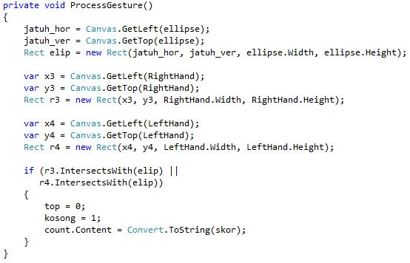

Kode Sumber 4.15. Penambahan Skor *Training* 3

1. Tambah Level

Pada *training* 3, peningkatan level akan terjadi setelah partisipan memperoleh skor tertentu. Secara urut, besarnya skor untuk naik ke level 2 lalu level 3 adalah sebesar 10, lalu 20. Semakin tinggi level, semakin cepat objek bergerak jatuh ke bawah. Implementasi kode dapat dilihat pada Kode Sumber 4.16.

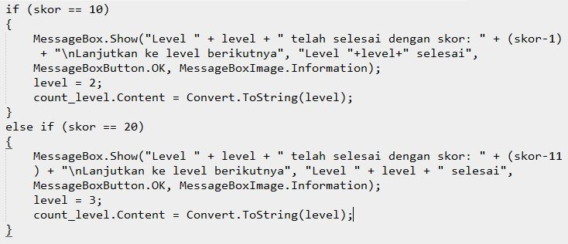

Kode Sumber 4.16. Implementasi Penambahan Level Training 3

1. *Training* Berakhir

*Training* 3 berakhir jika partisipan sudah mencapai skor sebesar 30, atau partisipan tidak dapat menangkap objek yang jatuh hingga menyentuh garis batas. Implementasi penghentian *training* 3 karena telah mencapai skor maksimal dapat dilihat pada Kode Sumber 4.17.

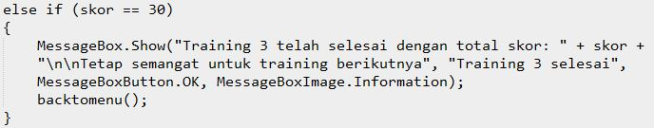

Kode Sumber 4.17. Implementasi Penghentian *Training* 3

1. **Implementasi Melakukan *Training* 4**
2. *Challenge*

Menyusun skenario untuk merepresentasikan kegiatan melempar bola basket ke dalam latar 2 dimensi dilakukan dengan cara membuat objek gambar pemain bola basket yang seolah sedang menghadap ke *ring*. Lalu dibuat garis batas ketinggian untuk penanda partisipan sudah melempar bola basketnya. Ketika partisipan menggerakkan tangan hingga mencapai garis batas, maka bola basket akan bergerak dengan sendirinya menggunakan persamaan gerak parabola. Setelah partisipan melemparkan bola basketnya, ada garis batas untuk menandakan bahwa bola basket telah jatuh di bawah *ring*. Secara urut, tampilan *training* 4 dan implementasi persamaan gerak parabola pada gerakan bola basket dapat dilihat pada Gambar 4.11 dan Kode Sumber 4.18.

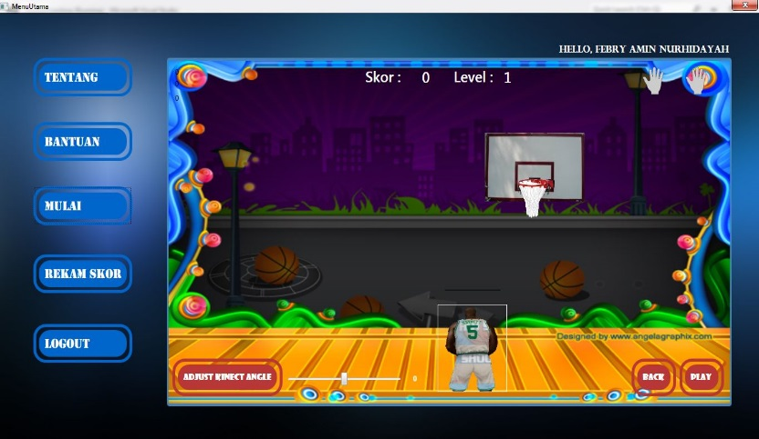

Gambar 4.15. Tampilan *Training* 4

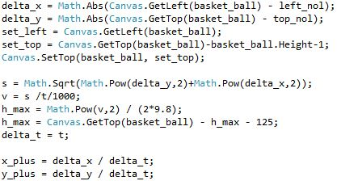

Kode Sumber 4.18. Implementasi Gerak Parabola pada Program Aplikasi

1. Tambah Skor

Pada *training* 4, skor akan bertambah jika partisipan berhasil memasukkan bola basket ke dalam *ring*. Kode program dapat dilihat pada Kode Sumber 4.19.

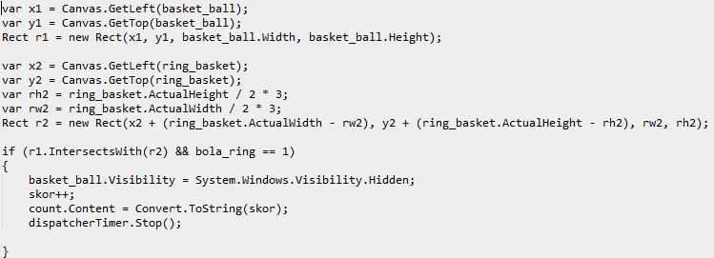

Kode Sumber 4.19. Penambahan Skor *Training* 4

1. Tambah Level

Pada *training* 4, peningkatan level akan terjadi setelah partisipan memperoleh skor tertentu. Secara urut, besarnya skor untuk naik ke level 2 lalu level 3 adalah sebesar 3, lalu 5. Semakin tinggi level, semakin jauh *ring* basketnya. Implementasi kode dapat dilihat pada Kode Sumber 4.20.

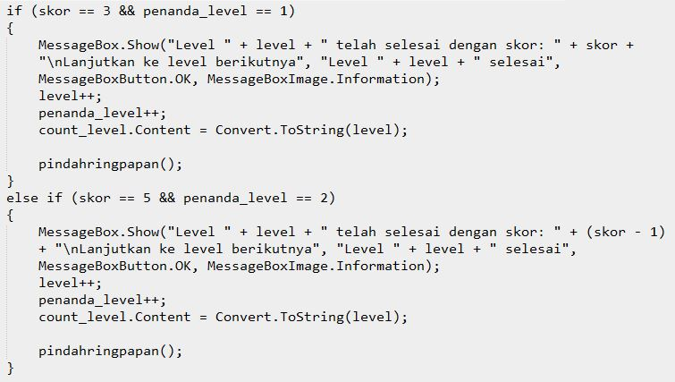

Kode Sumber 4.20. Implementasi Penambahan Level *Training* 4

1. *Training* Berakhir

*Training* 4 berakhir jika partisipan sudah mencapai skor sebesar 7, atau partisipan tidak dapat memasukkan bola basket ke dalam *ring*, hingga bola jatuh melewati garis batas. Implementasi penghentian *training* 4 karena telah mencapai skor maksimal dapat dilihat pada Kode Sumber 4.21.

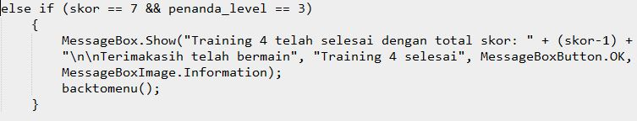

Kode Sumber 4.21. Implementasi Penghentian *Training* 4

### Implementasi Proses Melihat Rekam Skor

Proses ini menangani penampilan rekam skor yang dimiliki partisipan selama menggunakan aplikasi ini. Implementasi dilakukan dengan mengambil data dari basis data tabel “history” dan atribut “skor” untuk setiap *training* yang sudah pernah dilakukannya, yakni dengan query seleksi yang dapat dilihat pada Kode Sumber 4.22. Hasil dari query tersebut kemudian disajikan dalam grafik menggunakan *Windows Chart Visualization*.

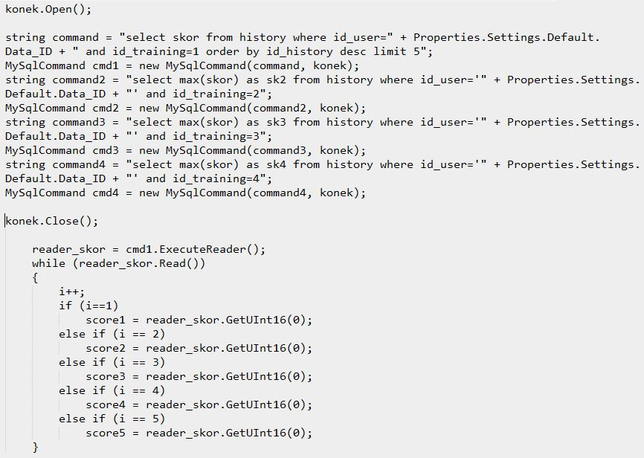

Kode Sumber 4.22. Implementasi Ambil Data Rekam Skor

# BAB V PENGUJIAN DAN EVALUASI

Bab ini membahas pengujian dan evaluasi pada aplikasi yang dikembangkan. Pengujian yang dilakukan adalah pengujian terhadap kebutuhan fungsionalitas sistem yang telah dijabarkan pada Bab III dan terhadap tujuan dibuatnya aplikasi ini, yakni agar partisipan tertarik untuk melakukan terapi guna mempercepat proses penyembuhan gejala vertigo yang dialaminya.



## Lingkungan Pengujian

Lingkungan pengujian sistem pada pengerjaan Tugas Akhir ini dilakukan pada lingkungan dan alat kakas sebagai berikut:

Prosesor : Intel® Core™ i3-CPU (2.20 GHz)

RAM : 2 GB

Jenis *Device* : *Notebook*

Sistem Operasi : Microsoft Windows 7 Ultimate

## Skenario Pengujian

Pada bagian ini akan dijelaskan tentang skenario pengujian yang dilakukan. Pengujian dilakukan dalam dua tahap yaitu pengujian kebutuhan fungsionalitas dan pengujian ketertarikan partisipan terhadap aplikasi. Pengujian kebutuhan fungsionalitas menggunakan metode kotak hitam (*black box*). Metode ini menekankan pada hasil keluaran sistem. Pengujian ketertarikan partisipan dilakukan dengan menggunakan media kuesioner yang diisi oleh partisipan itu sendiri sebagai pengguna aplikasi.

### Pengujian Fungsionalitas

Pengujian fungsionalitas aplikasi dilakukan secara mandiri dengan melakukan skenario yang sama dengan rancangan alur proses aplikasi sebagai tolok ukur keberhasilan pengujian, dan mengacu pada kasus penggunaan yang sebelumnya telah dijelaskan pada Bab III. Pengujian pada kebutuhan fungsionalitas dapat dijabarkan pada subbab berikut.

#### Pengujian Melakukan Pendaftaran dan *Login*

Pengujian melakukan pendaftaran dan *login* bertujuan untuk menguji apakah informasi data pribadi yang dimasukkan oleh pengguna dapat tersimpan ke dalam basis data dan atau data pada basis data dapat dibaca saat partisipan melakukan *login*. Sebelum partisipan melakukan pendaftaran, partisipan akan diminta melakukan *login*. Jika belum memiliki akun, maka partisipan dapat memilih pilihan untuk melakukan pendaftaran. Hal ini dapat mencegah terjadinya data kombinasi *username* dan *password* yang ganda. Namun seandainya tetap terjadi, bukanlah menjadi masalah yang berarti, karena proses pengambilan data dari basis data selalu dilakukan untuk data yang terbaru. Rincian pengujian ini dapat dilihat pada Tabel 5.1.

Tabel 5.1. Pengujian *Login*

|  |  |
| --- | --- |
| Nomor | SP-UC01 |
| Nama | Melakukan *Login* |
| Tujuan | Mengecek apakah aplikasi dapat mengambil dan mencocokkan data dari basis data dengan baik |
| Kondisi Awal | Partisipan masuk ke halaman *login* |
| Skenario | Partisipan memasukkan informasi untuk *login* |
| Masukan | *Username* dan *password* |
| Keluaran yang Diharapkan | Halaman utama terbuka menandakan proses *login* berhasil |
| Hasil Pengujian | Berhasil |

Hasil pengujian *login* dapat dilihat pada Gambar 5.1. Terbukanya halaman utama menandakan proses *login* telah berhasil. Karena halaman utama tidak dapat dibuka secara manual atau tanpa proses *login* yang berhasil.

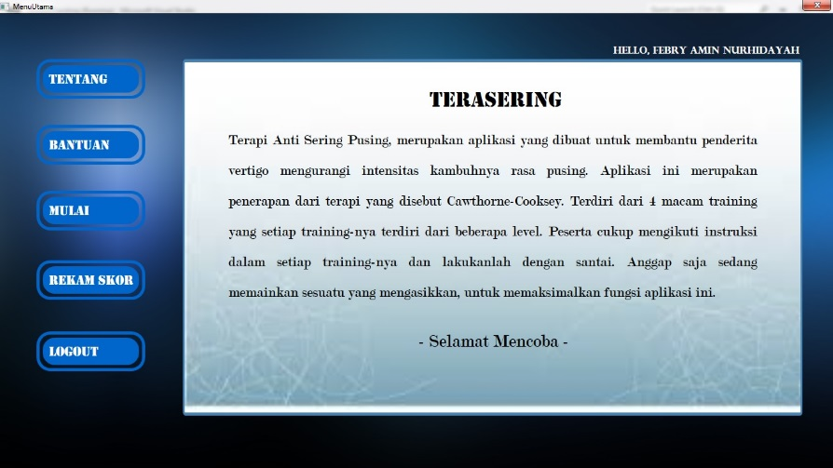

Gambar 5.1. Hasil Program pada Uji Skenario Pertama

Pengujian berikutnya adalah melakukan pendaftaran, ketika partisipan belum memiliki akun, yakni dengan mengisi data diri berupa nama, alamat, nomor telepon, *username*, *password*, usia, dan jenis kelamin. Rincian pengujian fitur ini dapat dilihat pada Tabel 5.2.

Tabel 5.2. Pengujian Pendaftaran

|  |  |
| --- | --- |
| Nomor | SP-UC02 |
| Nama | Melakukan Pendaftaran |
| Tujuan | Mengecek apakah aplikasi dapat menyimpan data ke dalam basis data dengan baik |
| Kondisi Awal | Partisipan masuk ke halaman daftar |
| Skenario | Partisipan memasukkan informasi untuk mendaftar |
| Masukan | Nama, alamat, nomor telepon, *username*, *password*, usia, dan jenis kelamin |
| Keluaran yang Diharapkan | Muncul informasi yang menyatakan bahwa masukan data berhasil |
| Hasil Pengujian | Berhasil |

Hasil pengujian pendaftaran dapat dilihat pada Gambar 5.2. Terdapat informasi (kotak dialog) yang muncul menandakan masukan data berhasil.

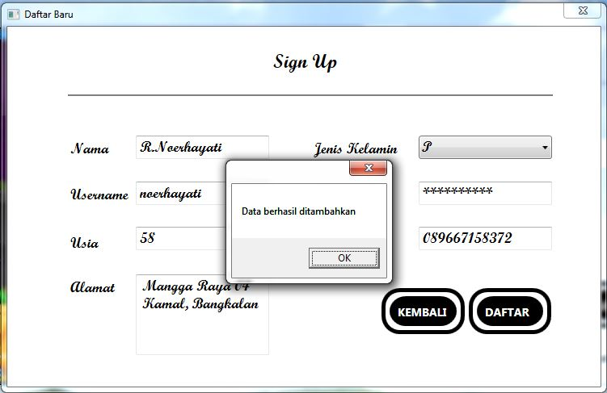

Gambar 5.2. Hasil Program pada Uji Kedua

#### Pengujian Melihat Deskripsi dan Penjelasan Aplikasi

Pengujian ini cukup sederhana. Setelah partisipan berhasil melakukan login, secara otomatis partisipan akan diarahkan menuju halaman “tentang” yang berisi deskripsi aplikasi, dan terdapat pilihan halaman “bantuan” yang berisi penjelasan penggunaan aplikasi. Ketika pengujian *login* berhasil dilakukan, berarti pengujian ini juga berhasil dilakukan. Rincian pengujian ini dapat dilihat pada Tabel 5.3. Sedangkan hasil uji dapat dilihat pada gambar 5.3.

Tabel 5.3. Pengujian Melihat Deskripsi dan Penjelasan Aplikasi

|  |  |
| --- | --- |
| Nomor | SP-UC03 |
| Nama | Melihat Penjelasan Aplikasi |
| Tujuan | Mengecek apakah halaman penjelasan aplikasi dapat diakses |
| Kondisi Awal | Partisipan mengisi *form login* |
| Skenario | Partisipan memasukkan informasi untuk *login*, dilanjutkan memilih pilihan pada halaman utama |
| Masukan | *Username* dan *password*, dilanjutkan pilihan melalui aksi klik pada “bantuan” |
| Keluaran yang Diharapkan | Terbuka halaman deskripsi dan penjelasan penggunaan aplikasi |
| Hasil Pengujian | Berhasil |

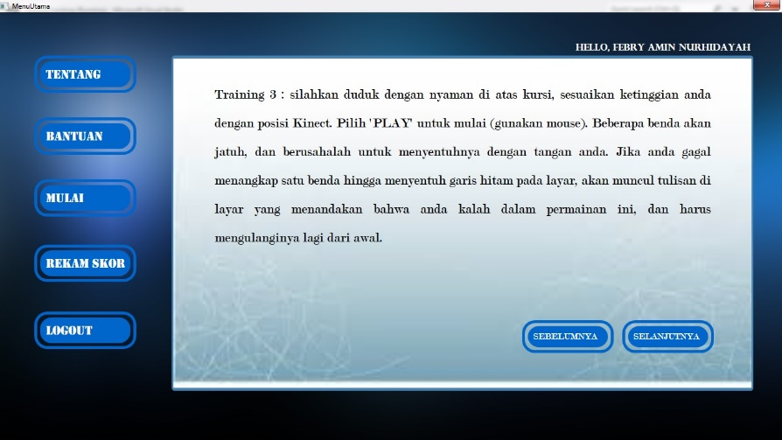

Gambar 5.3. Hasil Program Uji Melihat Penjelasan Aplikasi

#### Pengujian Memilih *Training*

Pengujian ini juga cukup sederhana, karena hampir sama dengan uji coba sebelumnya*.* Setelah partisipan berhasil melakukan *login*, maka partisipan akan dialihkan ke halaman utama yang terdapat pilihan untuk memilih *training* yang diinginkan melalui pilihan “mulai”. Rincian pengujian ini dapat dilihat pada Tabel 5.4. Sedangkan hasil uji dapat dilihat pada gambar 5.4.

Tabel 5.4. Pengujian Memilih *Training*

|  |  |
| --- | --- |
| Nomor | SP-UC04 |
| Nama | Memilih T*raining* |
| Tujuan | Mengecek apakah halaman untuk memilih *training* dapat diakses |
| Kondisi Awal | Partisipan masuk ke halaman utama |
| Skenario | Partisipan memilih pilihan pada halaman utama |
| Masukan | Pilihan melalui aksi klik pada “mulai” |
| Keluaran yang Diharapkan | Terbuka halaman untuk memilih *training* |
| Hasil Pengujian | Berhasil |

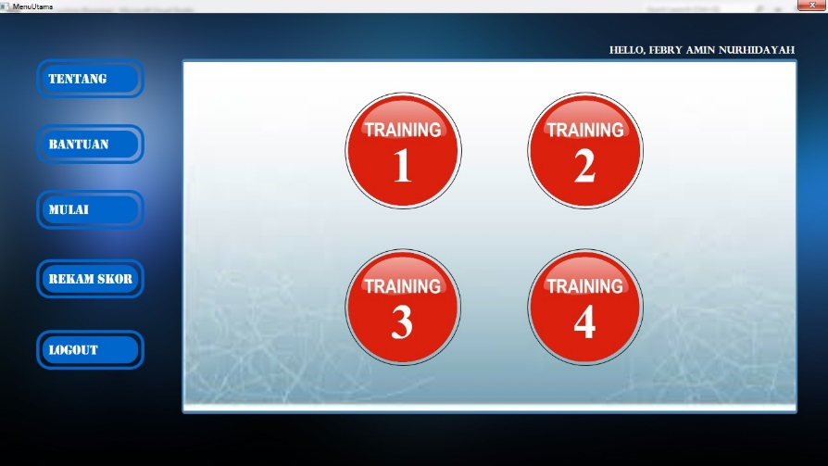 Gambar 5.4. Hasil Program pada Uji Memilih *Training*

#### Pengujian Melakukan *Training*

Pengujian ini dilakukan dengan memilih salah satu *training* pada halaman “mulai”. Ada 4 *training* dalam aplikasi ini, sehingga pengujian terhadap proses ini juga dibagi menjadi 4 bagian utama. Penjelasannya adalah sebagai berikut:

1. *Training* 1

Pengujian pada *training* 1 dilakukan untuk mengetahui apakah angka acak dapat dibuat, apakah sistem dapat mengeluarkan suara, apakah aplikasi dapat membaca posisi kepala partisipan, apakah partisipan dapat memilih angka sehingga skor nya bertambah, apakah level *training* bisa bertambah sesuai dengan kriteria, dan apakah *training* dapat berakhir sesuai dengan kriteria. Rekam hasil uji coba *training* 1 dapat dilihat pada Gambar 5.5.

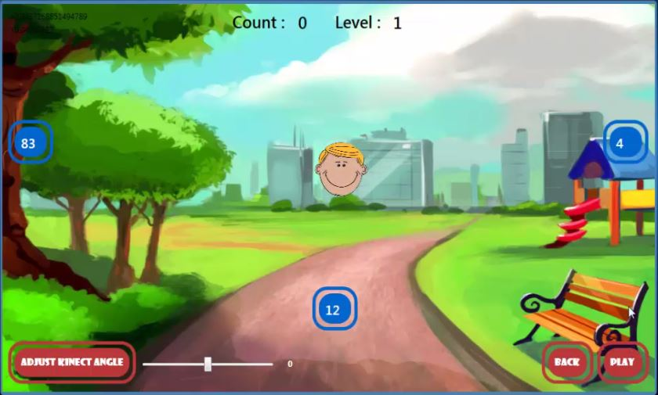

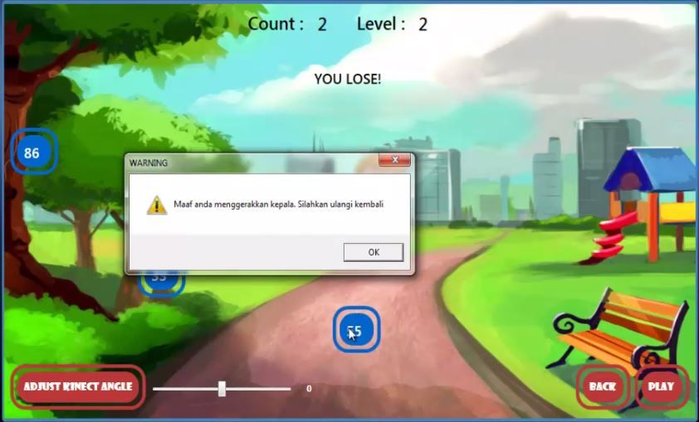

Gambar 5.5. Rekam Hasil Uji *Training* 1

1. *Training* 2

Pengujian pada *training* 2 dilakukan untuk mengetahui apakah aplikasi dapat menampilkan lingkaran yang muncul bergantian di sekitar kotak, apakah partisipan dapat menyentuh lingkaran dengan posisi kepala yang direpresentasikan ke dalam gambar kepala sehingga skor nya bertambah, apakah level *training* bisa bertambah sesuai dengan kriteria, dan apakah *training* dapat berakhir sesuai dengan kriteria. Rekam hasil uji coba *training* 1 dapat dilihat pada Gambar 5.6.

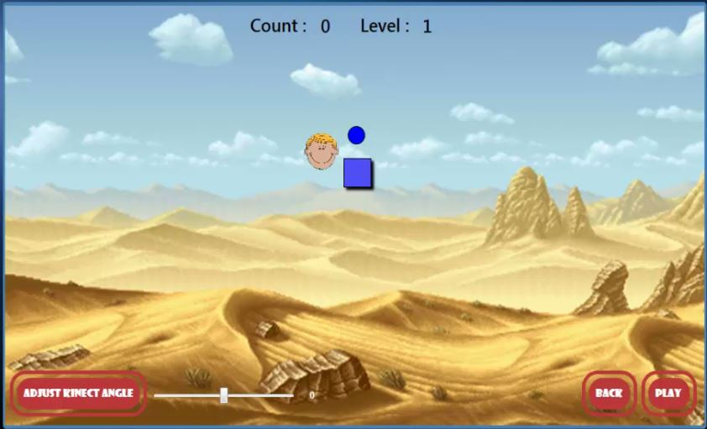

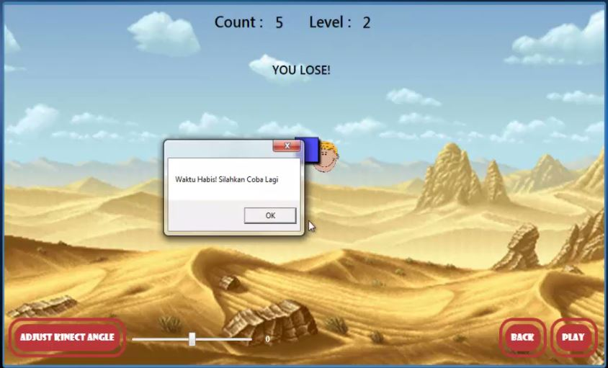

Gambar 5.6. Rekam Hasil Uji *Training* 2

1. *Training* 3

Pengujian pada *training* 3 dilakukan untuk mengetahui apakah aplikasi dapat menampilkan objek yang berjatuhan pada layar, apakah partisipan dapat menangkap objek yang berjatuhan itu dengan tangannya yang direpresentasikan ke dalam gambar tangan sehingga skor nya bertambah, apakah level *training* bisa bertambah sesuai dengan kriteria, dan apakah *training* dapat berakhir sesuai dengan kriteria. Rekam hasil uji coba *training* 1 dapat dilihat pada Gambar 5.7.



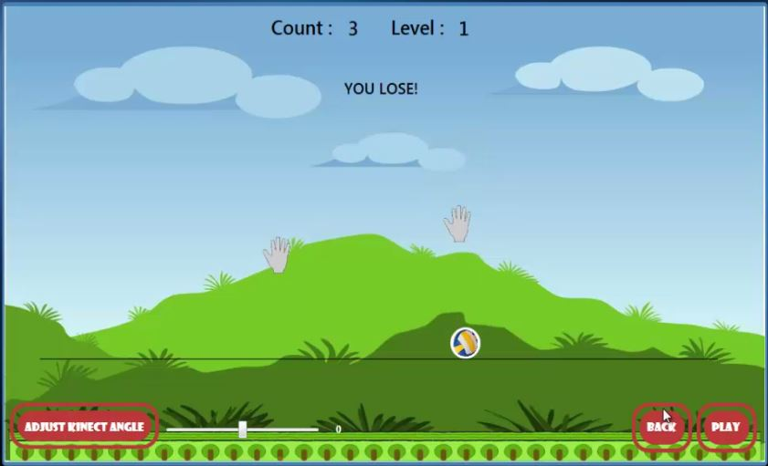

Gambar 5.7. Rekam Hasil Uji *Training* 3

1. *Training* 4

Pengujian pada *training* 4 dilakukan untuk mengetahui apakah aplikasi dapat membaca gerakan tangan partisipan, apakah aplikasi dapat men-simulasi-kan gerakan parabola terhadap bola basket berdasarkan gerakan tangan partisipan sehingga apabila bola basket menyentuh *ring* skor nya bertambah, apakah level *training* bisa bertambah sesuai dengan kriteria, dan apakah *training* dapat berakhir sesuai dengan kriteria. Rekam hasil uji coba *training* 1 dapat dilihat pada Gambar 5.8.



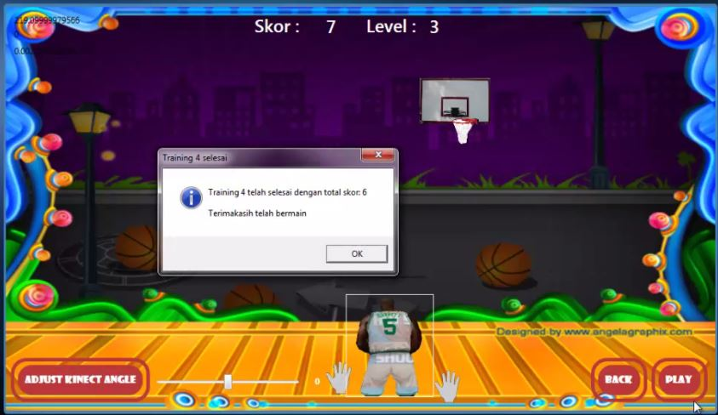

Gambar 5.8. Rekam Hasil Uji *Training* 4

Gambar hasil uji keempat *training* di atas menunjukkan perbedaan kondisi antara dua gambar, yang dimaksudkan untuk menunjukkan *state* dari awal partisipan mulai melakukan *training*, hingga *training* tersebut berhenti. Dari situ dapat dilihat perbedaan skor, level, hingga konten tampilan yang berarti aplikasi telah dapat menjalankan semua proses dengan baik, mulai membaca posisi tubuh partisipan, menambah skor, menambah level, dan berhenti dengan kriteria yang telah dijelaskan sebelumnya. Secara garis besar, gambaran pengujian pada proses “melakukan *training*” dapat dilihat pada Tabel 5.5.

Tabel 5.5. Pengujian Melakukan *Training*

|  |  |
| --- | --- |
| Nomor | SP-UC05 |
| Nama | Melakukan T*raining* |
| Tujuan | Mengecek apakah halaman *training* dapat diakses dan bekerja dengan baik |
| Kondisi Awal | Partisipan masuk ke halaman “mulai” |
| Skenario | Partisipan memilih salah satu *training* |
| Masukan | Pilihan melalui aksi klik pada pilihan *training* |
| Keluaran yang Diharapkan | Terbuka halaman *training* dan partisipan dapat mengikuti proses *training* sampai selesai |
| Hasil Pengujian | Berhasil |

#### Pengujian Melihat Rekam Skor

Uji melihat rekam skor dapat dilakukan setelah partisipan berhasil melakukan *login*. Hanya saja, di sini diperlukan validasi data yang sesuai untuk data diri partisipan yang ditampilkan disesuaikan dengan rekam skor yang dimiliki. Rincian skenario pengujian pada kasus penggunaan ini dapat dilihat pada Tabel 5.3. Hasil pengujian dapat dilihat pada Gambar 5.9.

Tabel 5.6. Pengujian Melihat Rekam Skor

|  |  |
| --- | --- |
| Nomor | SP-UC06 |
| Nama | Melihat Rekam Skor |
| Tujuan | Mengecek apakah data diri yang ditampilkan pada halaman rekam skor sesuai dengan data partisipan |
| Kondisi Awal | Partisipan masuk ke halaman utama |
| Skenario | Partisipan memilih pilihan “rekam skor” pada halaman utama |
| Masukan | Pilihan melalui aksi klik pada pilihan “rekam skor” |
| Keluaran yang diharapkan | Tampilan grafik rekam skor berikut data diri partisipan yang sesuai |
| Hasil Pengujian | Berhasil |

Hasil uji skenario dapat dilihat pada Gambar 5.6. Terbukanya halaman rekam skor yang menampilkan grafik merupakan salah satu tanda berhasilnya pengujian ini. Kesesuaian data dapat dilakukan dengan melihat basis data sesuai dengan *username* dan *password* yang dimiliki partisipan.

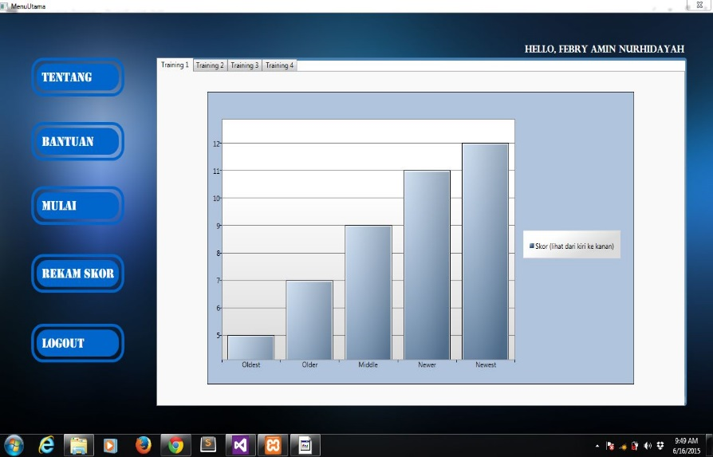

Gambar 5.9. Hasil Program pada Uji Melihat Rekam Skor

### Pengujian Ketertarikan Partisipan terhadap Aplikasi

Aplikasi ini juga perlu diuji apakah cukup menarik bagi partisipan untuk menggunakannya, sesuai dengan tujuan dibuatnya, yakni agar partisipan lebih giat untuk melakukan terapi. Pengujian aplikasi berdasarkan percobaan penggunaan oleh partisipan. Tujuan pengujian adalah memberikan penilaian tentang menarik atau tidaknya aplikasi ini. Tujuan lainnya yaitu untuk mengetahui tingkat kemudahan dalam pengoperasian aplikasi. Pengujian ini dilakukan pengguna dengan metode *blackbox testing* dan media kuesioner.

Pengujian dilakukan oleh beberapa orang yang diminta oleh penulis dan bersedia melakukan pengujian terhadap aplikasi ini*.* Pengujian dilakukan dengan memberikan kesempatan pada partisipan untuk mencoba sendiri menggunakan aplikasi ini tanpa dijelaskan terlebih dahulu, kecuali penjelasan mengenai beberapa terapi untuk vertigo beserta gerakannya. Uji coba yang dilakukan partisipan meliputi melakukan *login,* melihat deskripsi dan penjelasan penggunaan aplikasi, memilih *training*, melakukan *training*, serta melihat rekam skor partisipan. Secara urut, rincian isian kuesioner yang diberikan pada partisipan, daftar partisipan, dan hasil kuesioner dapat dilihat pada Tabel 5.7, 5.8, dan 5.9.

Tabel 5.7. Daftar Pertanyaan Kuesioner

| No. | Pernyataan | Pilihan jawaban | | | |
| --- | --- | --- | --- | --- | --- |
|  |  | Sangat setuju | Setuju | Tidak setuju | Sangat tidak setuju |
| 1 | Menurut saya, cukup mudah untuk melakukan login ataupun mendaftar dalam aplikasi ini |  |  |  |  |
| 2 | Menurut saya, cukup mudah untuk melihat penjelasan aplikasi, dan dengan melihat penjelasannya, saya dapat menggunakan aplikasi ini dengan baik |  |  |  |  |
| 3 | Menurut saya, cukup mudah untuk memilih *training* yang saya inginkan |  |  |  |  |
| 4 | Menurut saya, cukup mudah untuk menjalani terapi dengan setiap *training* yang ada di dalam aplikasi ini |  |  |  |  |
| 5 | Menurut saya, tampilan pada aplikasi ini cukup bagus, dan aplikasi berjalan cukup handal |  |  |  |  |
| 6 | Menurut saya, grafik rekam skor diri saya mudah dipahami dalam penyajian yang menarik |  |  |  |  |
| 7 | Menurut saya, aplikasi ini membuat penderita vertigo lebih mudah melakukan terapi dan penilaian kondisi pada dirinya sendiri |  |  |  |  |
| 8 | Setelah mengetahui apa itu Cawthorne-Cooksey, menurut saya gerakan *training* pada aplikasi ini cukup merepresentasikan gerakan-gerakan terapi pada Cawthorne-Cooksey tersebut |  |  |  |  |
| 9 | Menurut saya, aplikasi ini membuat saya lebih tertarik untuk melakukan terapi daripada saya harus melakukan terapi manual yang sesungguhnya |  |  |  |  |
| 10 | Menurut saya, aplikasi ini dapat membuat penderita vertigo tidak bosan untuk terus melakukan terapi untuk kesembuhan yang lebih cepat |  |  |  |  |

Tabel 5.8. Daftar Partisipan

|  |  |  |  |
| --- | --- | --- | --- |
| **No.** | **Nama** | **Profesi** | **Usia** |
| 1 | Fernandes Sinaga | Mahasiswa | 23 tahun |
| 2 | Erlangga Krisnamukti | Mahasiswa | 22 tahun |
| 3 | Lusiana N.A | Mahasiswa | 20 tahun |
| 4 | R. Noerhayati | Ibu Rumah Tangga | 62 tahun |
| 5 | Suliadi Marsetya | Mahasiswa | 22 tahun |

Tabel 5.9. Hasil Kuesioner

| No. | Pernyataan | Pilihan jawaban | | | |
| --- | --- | --- | --- | --- | --- |
|  |  | Sangat setuju | Setuju | Tidak setuju | Sangat tidak setuju |
| 1 | Menurut saya, cukup mudah untuk melakukan login ataupun mendaftar dalam aplikasi ini | 80% | 20% |  |  |
| 2 | Menurut saya, cukup mudah untuk melihat penjelasan aplikasi, dan dengan melihat penjelasannya, saya dapat menggunakan aplikasi ini dengan baik | 60% | 40% |  |  |
| 3 | Menurut saya, cukup mudah untuk memilih *training* yang saya inginkan | 80% | 20% |  |  |
| 4 | Menurut saya, cukup mudah untuk menjalani terapi dengan setiap *training* yang ada di dalam aplikasi ini | 20% | 40% | 40% |  |
| 5 | Menurut saya, tampilan pada aplikasi ini cukup bagus, dan aplikasi berjalan cukup handal | 20% | 80% |  |  |
| 6 | Menurut saya, grafik rekam skor diri saya mudah dipahami dalam penyajian yang menarik |  | 100% |  |  |
| 7 | Menurut saya, aplikasi ini membuat penderita vertigo lebih mudah melakukan terapi dan penilaian kondisi pada dirinya sendiri | 20% | 80% |  |  |
| 8 | Setelah mengetahui apa itu Cawthorne-Cooksey, menurut saya gerakan *training* pada aplikasi ini cukup merepresentasikan gerakan-gerakan terapi pada Cawthorne-Cooksey tersebut | 40% | 60% |  |  |
| 9 | Menurut saya, aplikasi ini membuat saya lebih tertarik untuk melakukan terapi daripada saya harus melakukan terapi manual yang sesungguhnya | 80% | 20% |  |  |
| 10 | Menurut saya, aplikasi ini dapat membuat penderita vertigo tidak bosan untuk terus melakukan terapi untuk kesembuhan yang lebih cepat | 60% | 40% |  |  |

### Pengujian Aplikasi terhadap Pendapat Narasumber (Dokter Bagian Saraf)

Guna melakukan pengujian ini, penulis menemui seorang dokter bernama dr. Ahmad Thobroni AM di RS. Soetomo Surabaya bagian Poli Saraf. Pada pertemuan itu, penulis meminta pendapat dokter Thobroni sebagai narasumber untuk penilaian sekaligus saran pengembangan aplikasi selanjutnya. Narasumber mengungkapkan bahwa pasien yang menyandang vertigo ini seharusnya di-diagnosa terlebih dahulu sebelum diberi tindakan lebih lanjut. Karena penyebab vertigo sendiri berbeda-beda. Alangkah baiknya juga penanganan terhadap pasien didampingi oleh tenaga medis.

Narasumber berpendapat bahwa tindakan terhadap pasien dengan masalah saraf cukup rentan, sehingga kalaupun ada aplikasi yang mencoba untuk menerapkan terapi yang sudah ada kepada pasien, maka sebaiknya gerakan-gerakan pada aplikasi itu tidak seberat gerakan pada terapi aslinya, karena jika gejala vertigo sampai terpancing, harus segera diberi penanganan yang tepat. Narasumber juga berpendapat bahwa selama ini belum ada alat yang digunakan untuk terapi vertigo. Sehingga narasumber cukup mengapresiasi aplikasi ini, apalagi aplikasi yang berupa permainan, dapat menjadi lebih menarik untuk pasien yang kebanyakan adalah orang di usia lanjut.

Gerakan pada aplikasi ini cukup aman, karena sebagian besar dilakukan dalam posisi duduk, dan tidak banyak mengubah posisi antara duduk dan berbaring. Kalau hanya sebagai terapi dan menarik minat pasien tidak masalah. Namun jika dijadikan alat penyembuh utama adalah lebih baik jika langsung ditangani oleh tenaga medis. Dokumentasi pengujian ini dapat dilihat pada Gambar 5.10 dan 5.11.

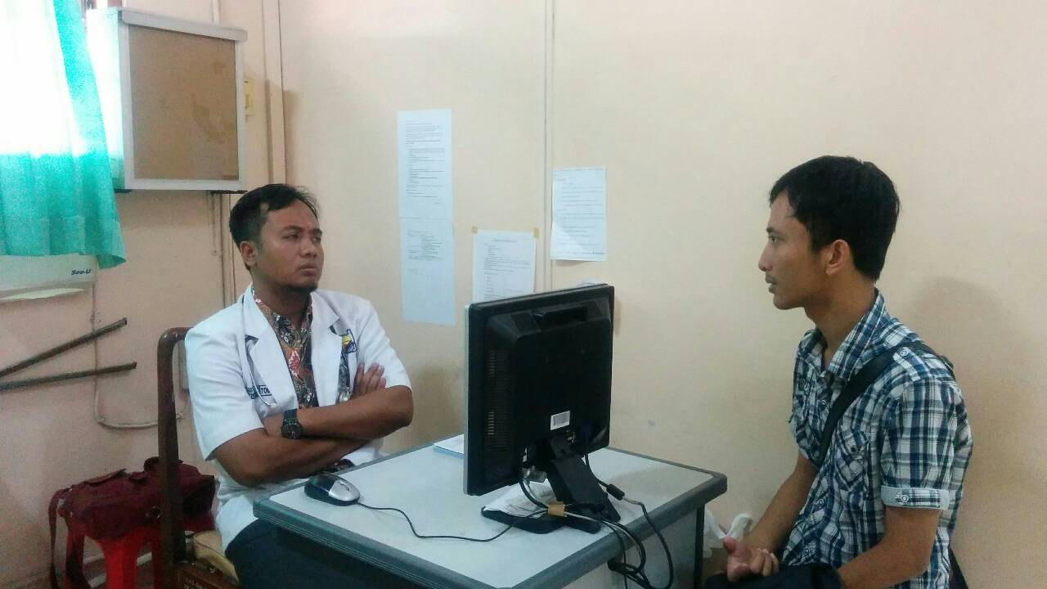

Gambar 5.10. Pengujian Kepada Narasumber dengan Tanya Jawab

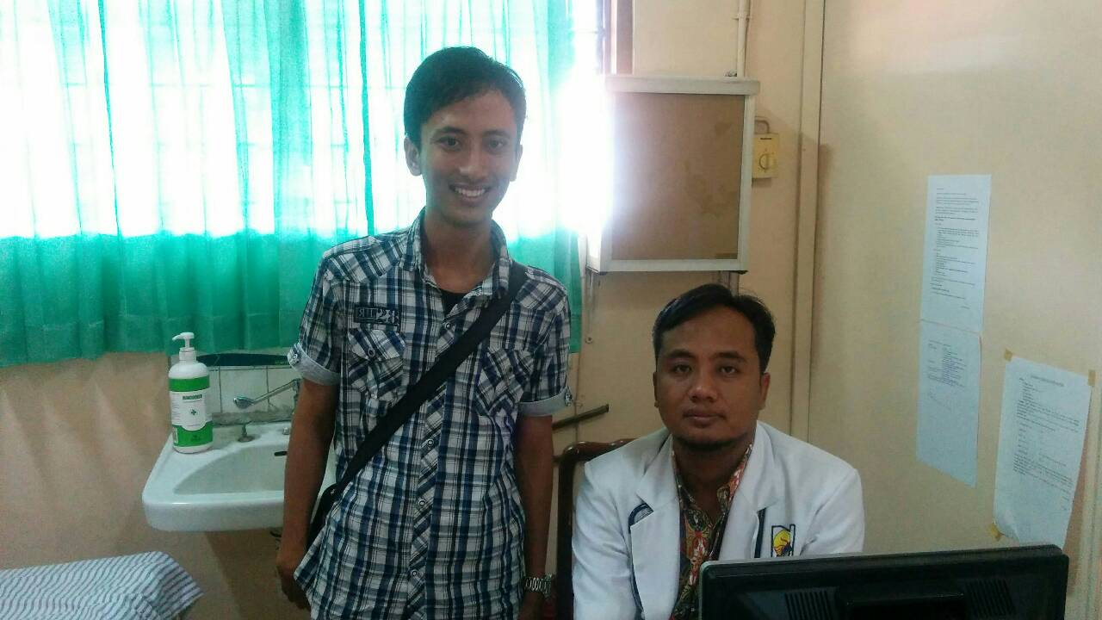

Gambar 5.11. Dokumentasi Bersama Narasumber

## Evaluasi Pengujian

Pada subbab ini akan diberikan hasil evaluasi dari pengujian-pengujian yang telah dilakukan. Evaluasi yang diberikan meliputi evaluasi pengujian kebutuhan fungsional dan evaluasi pengujian ketertarikan partisipan terhadap aplikasi.

### Evaluasi Pengujian Fungsionalitas

Rangkuman mengenai hasil pengujian fungsionalitas dapat dilihat pada Tabel 5.10. Berdasarkan data pada tabel tersebut, semua skenario pengujian berhasil dan program berjalan dengan baik. Sehingga bisa ditarik kesimpulan bahwa fungsionalitas dari aplikasi telah dapat bekerja sesuai dengan yang diharapkan.

Tabel 5.10. Rangkuman Hasil Pengujian

| ID | Nama | Hasil |
| --- | --- | --- |
| SP-UC01 | Melakukan *Login* | Berhasil |
| SP-UC02 | Melakukan Pendaftaran | Berhasil |
| SP-UC03 | Melihat Penjelasan Aplikasi | Berhasil |
| SP-UC04 | Memilih *Training* | Berhasil |
| SP-UC05 | Melakukan *Training* | Berhasil |
| SP-UC06 | Melihat Rekam Skor | Berhasil |

### Evaluasi Pengujian Ketertarikan Partisipan terhadap Aplikasi

Berdasarkan hasil kuesioner pada Tabel 5.6, dapat ditarik kesimpulan bahwa aplikasi ini dapat menciptakan suasana terapi yang menarik dan cukup efektif untuk dilakukan penilaian terhadap perkembangan kondisi vertigo partisipan, serta cukup baik merepresentasikan serangkaian gerakan latihan Cawthorne-Cooksey. Hal ini dapat dilihat dari 100% setuju bahwa melakukan terapi dengan aplikasi ini lebih menarik bagi partisipan daripada melakukan terapi secara manual.

Aplikasi ini dapat membuat partisipan tidak bosan dalam melakukan terapi, dan mempermudah partisipan untuk menilai perkembangannya sendiri. Selain itu juga 100% setuju bahwa aplikasi ini sudah cukup merepresentasikan gerakan-gerakan yang ada pada Cawthorne-Cooksey. Dengan demikian, tujuan dibuatnya aplikasi ini telah tercapai, walaupun masih harus dikembangkan lebih jauh untuk hasil yang optimal. Karena sebenarnya beberapa gerakan terapi pada aplikasi ini dibuat lebih mudah atau lebih ringan jika dibandingkan dengan gerakan terapi pada Cawthorne-Cooksey yang asli.

### Evaluasi Pengujian Pendapat Narasumber

Berdasarkan pendapat narasumber, keberadaan aplikasi ini cukup bermanfaat dan dapat menjadi menarik untuk partisipan, mengingat terapi yang ada selama ini masih dilakukan secara manual dan bisa jadi membosankan. Gerakan pada aplikasi ini juga cukup aman, namun cukup dijadikan alat bantu terapi saja. Jika partisipan ingin mendapatkan kesembuhan yang optimal, maka hendaknya menjalani terapi dengan didampingi oleh tenaga medis.

# BAB VI KESIMPULAN DAN SARAN

Pada bab ini akan diberikan kesimpulan yang diperoleh selama pengerjaan Tugas Akhir dan saran mengenai pengembangan yang dapat dilakukan terhadap Tugas Akhir ini di masa yang akan dating.



## Kesimpulan

Dari hasil pengamatan selama proses perancangan, implementasi, dan pengujian perangkat lunak yang dilakukan, dapat diambil kesimpulan sebagai berikut:

1. Lingkungan terapi yang dibangun dalam Tugas Akhir ini diberikan dalam bentuk 4 *training* yang masing-masing memiliki 3 level. Penambahan tingkat kesulitan pada setiap *training* berbeda-beda. Pada *training* 1, level mempengaruhi jumlah angka yang harus dipilih. Pada *training* 2, level mempengaruhi waktu yang diberikan kepada partisipan untuk dapat menyentuh lingkaran. Pada *training* 3, level mempengaruhi kecepatan benda jatuh. Sedangkan pada *training* 4, level mempengaruhi posisi *ring* yang semakin menjauh.
2. Hasil pengujian menunjukkan bahwa aplikasi ini dapat memenuhi kebutuhan fungsional dan mampu menciptakan suasana terapi yang menarik, sehingga partisipan diharapkan memiliki *mood* yang baik untuk melakukan terapi menggunakan aplikasi ini.
3. Hasil pengujian juga menunjukkan bahwa gerakan-gerakan terapi pada aplikasi ini cukup merepresentasikan serangkaian gerakan latihan Cawthorne-Cooksey. Namun di samping itu, sebenarnya terapi menggunakan aplikasi ini mengarahkan partisipan untuk melakukan gerakan yang jauh lebih ringan. Hal ini dikarenakan vertigo erat kaitannya dengan saraf keseimbangan. Jika terjadi kesalahan fatal karena beratnya kegiatan yang dilakukan, dikhawatirkan dapat menyebabkan gangguan kesehatan yang lain. Oleh karena itu, terapi menggunakan aplikasi ini sangatlah cocok untuk mengawali usaha penyembuhan kambuhnya vertigo, sehingga nantinya muncul kemauan yang lebih besar untuk melakukan terapi secara teratur dan berkelanjutan.
4. Aplikasi dalam Tugas Akhir ini menangkap gerakan partisipan dalam bentuk kerangka menggunakan Kinect. Hal ini dilakukan dengan menggunakan beberapa fungsi utama untuk membaca posisi partisipan terhadap Kinect yang disediakan di dalam Kinect SDK. Pada penerapannya, faktor perangkat keras dan lingkungan penggunaan juga sangat berpengaruh terhadap proses ini. Oleh karena itu, dalam penggunaannya partisipan hendaknya memposisikan diri sekitar 1,5 sampai 3 meter di depan Kinect, pastikan pencahayaan yang cukup, dan tidak ada objek atau benda lain yang berada di sekitar jangkauan Kinect terhadap partisipan, untuk mendapatkan hasil yang baik.

## Saran

Berikut merupakan beberapa saran untuk pengembangan sistem di masa yang akan datang. Saran-saran ini didasarkan pada hasil perancangan, implementasi dan pengujian yang telah dilakukan.

1. Penambahan fitur yang dapat menangani gerakan mata secara detail, seperti berkedip dan melirik.
2. Penambahan fitur yang dapat menangani gerakan kepala menunduk dan menengadah dengan kondisi yang cukup aman untuk partisipan. Karena gerakan ini dapat menyebabkan kambuhnya vertigo, sehingga pada terapi yang sebenarnya diperlukan pendamping saat melakukannya.
3. Penambahan fitur atau pengondisian lingkungan yang dapat menangani gerakan melempar bola dengan kekuatan atau gaya lempar partisipan
4. Penambahan analisis kondisi partisipan saat akan menggunakan aplikasi berdasarkan pada teori kesehatan yang sebenarnya untuk selanjutnya menjadi pola perlakuan tersendiri oleh aplikasi untuk partisipan.

*[Halaman ini sengaja dikosongkan]*

# DAFTAR PUSTAKA

|  |  |
| --- | --- |
| [1] | "Penyakit Vertigo," Penyakit Vertigo, [Online]. Available: http://penyakitvertigo.com/. |
| [2] | ALODOKTER, "ALODOKTER," [Online]. Available: http://www.alodokter.com/vertigo/pengobatan. [Accessed 07 05 2015]. |
| [3] | E. Cowles, "Brain and Spine," [Online]. Available: http://www.brainandspine.org.uk/vestibular-rehabilitation-exercises. [Accessed 21 05 2015]. |
| [4] | M. Timothy C. Hain, "Dizziness and Balance Exercise," [Online]. Available: http://www.dizziness-and-balance.com/treatment/rehab/cawthorne.html. [Accessed 17 05 2015]. |
| [5] | A. Rizzo, M.-C. Huang, M.-C. Su, P.-C. Wang, P.-Y. Tsai, S.-C. Yeh and T.-Y. Fang, "Machine learning-based assessment tool for imbalance and vestibular dysfunction with virtual reality rehabilitation system," *elsevier,* p. 312, 2014. |
| [6] | Microsoft, Microsoft Corp., [Online]. Available: https://www.microsoft.com/en-us/kinectforwindows/. [Accessed 20 05 2015]. |
| [7] | Microsoft, Microsoft Corp, [Online]. Available: https://msdn.microsoft.com/en-us/library/hh438998.aspx. [Accessed 15 05 2015]. |
| [8] | Microsoft, Microsoft Corp, [Online]. Available: https://msdn.microsoft.com/en-us/library/jj131033.aspx. [Accessed 15 05 2015]. |
| [9] | M. James, "I Programmer," [Online]. Available: http://www.i-programmer.info/ebooks/practical-windows-kinect-in-c/3725-getting-started-with-windows-kinect-sdk-10.html?start=1. [Accessed 14 03 2015]. |
| [10] | Monika and Rika, "Calon Apoteker Bercerita," 02 06 2011. [Online]. Available: https://apotekerbercerita.wordpress.com/2011/06/02/efek-samping-obat/. [Accessed 10 06 2015]. |

# Lampiran A. Kuesioner

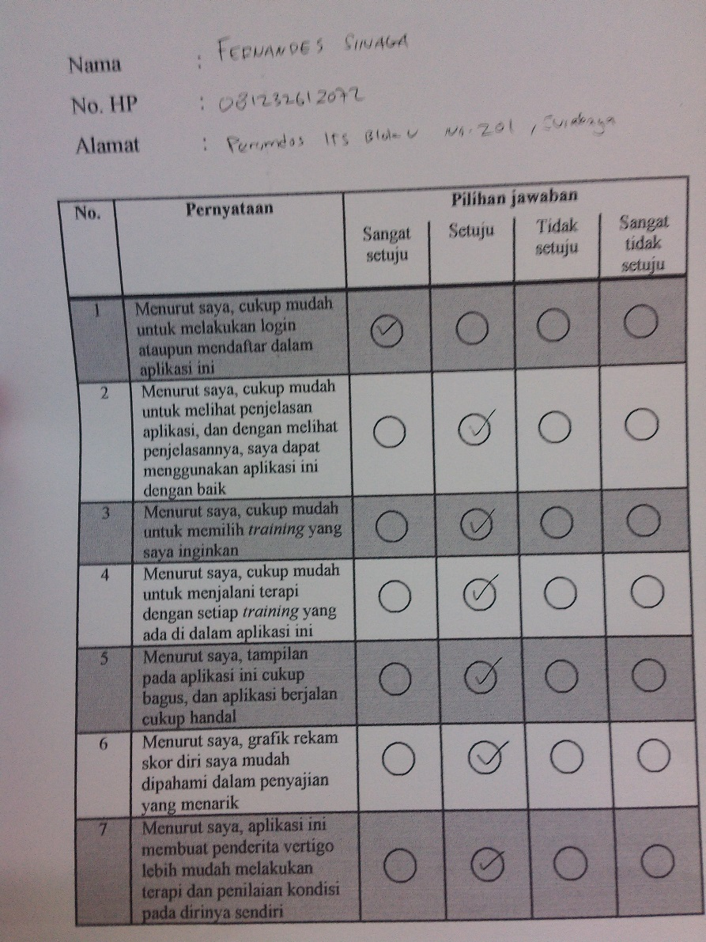

Kuesioner A.1.1. Fernandes Sinaga

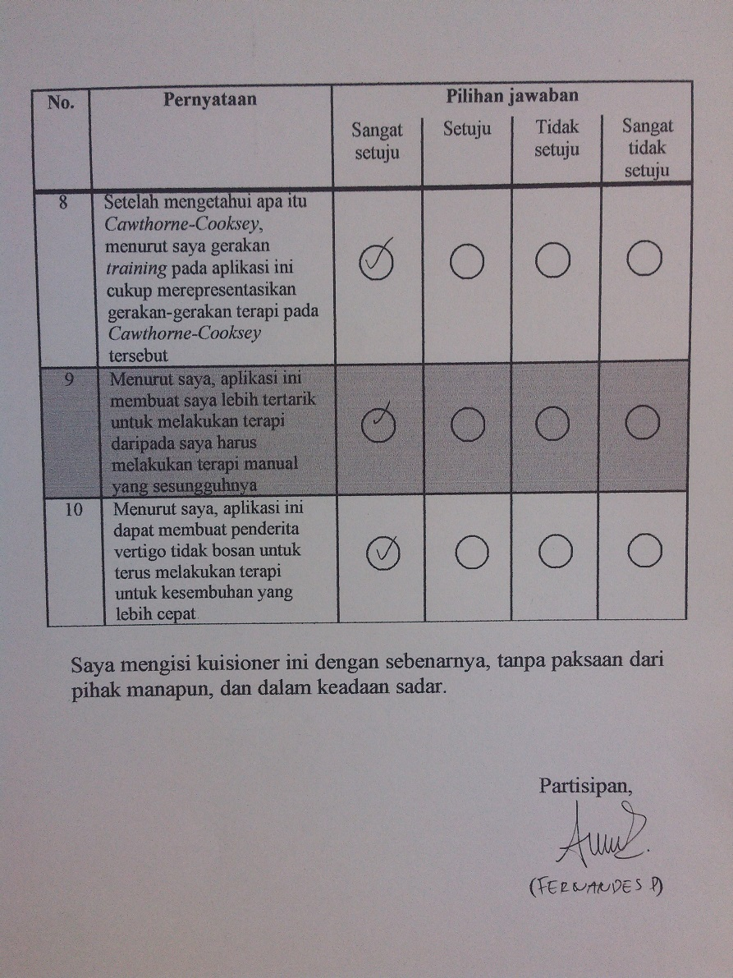

Kuesioner A.1.2. Fernandes Sinaga

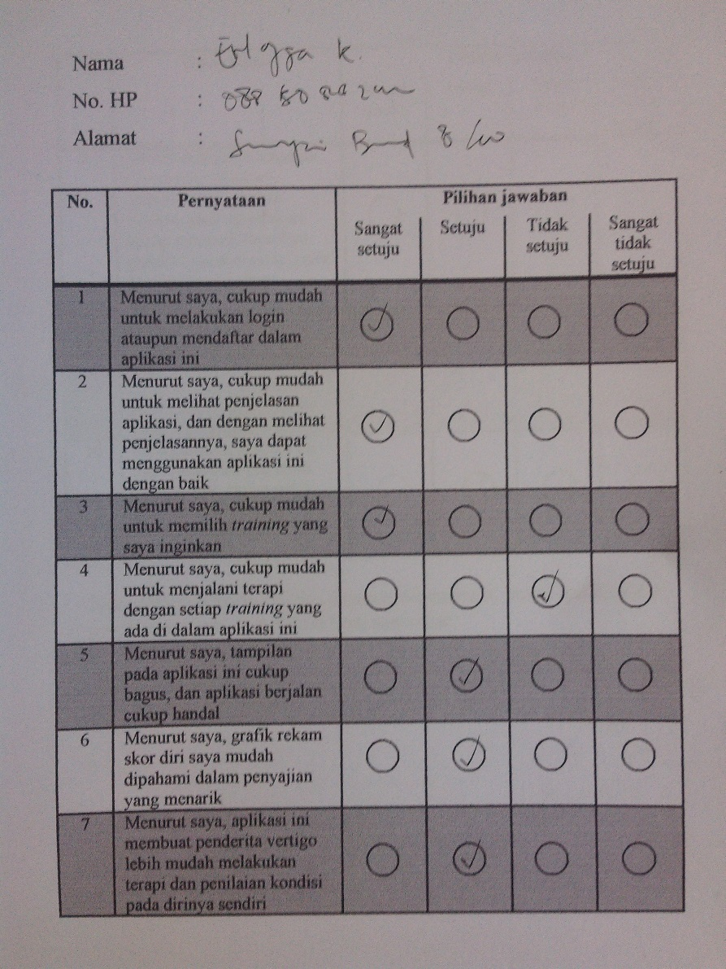

Kuesioner A.2.1. Erlangga Krisnamukti

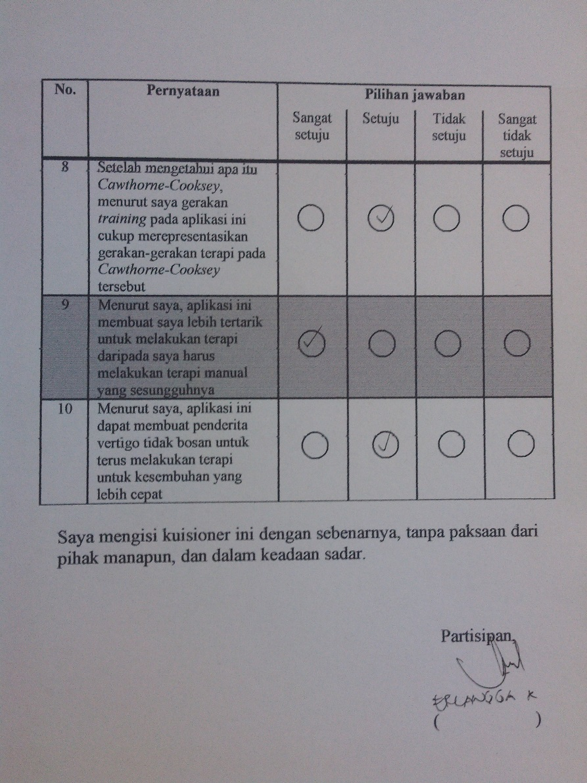

Kuesioner A.2.2. Erlangga Krisnamukti

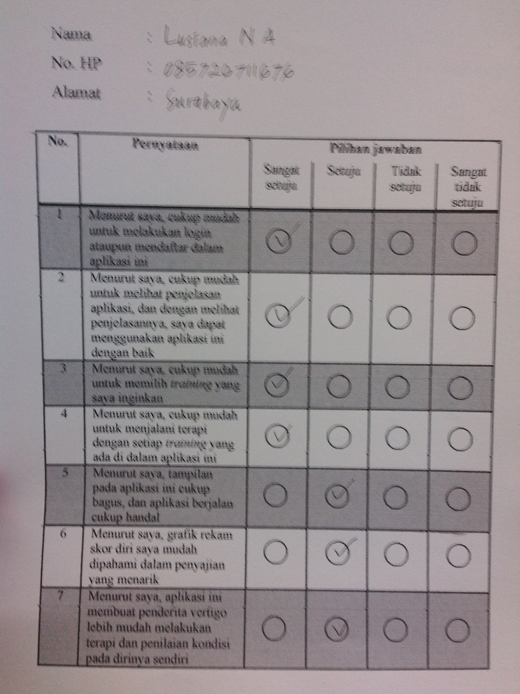

Kuesioner A.3.1. Lusiana N.A

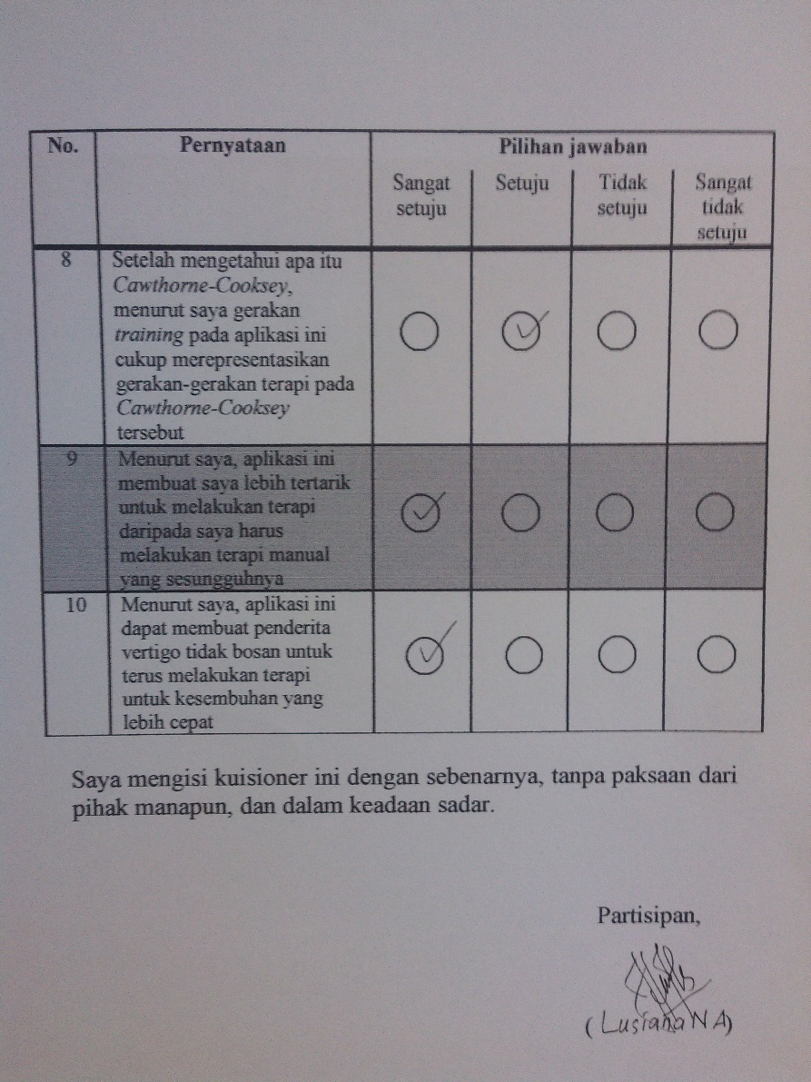

Kuesioner A.3.2. Lusiana N.A

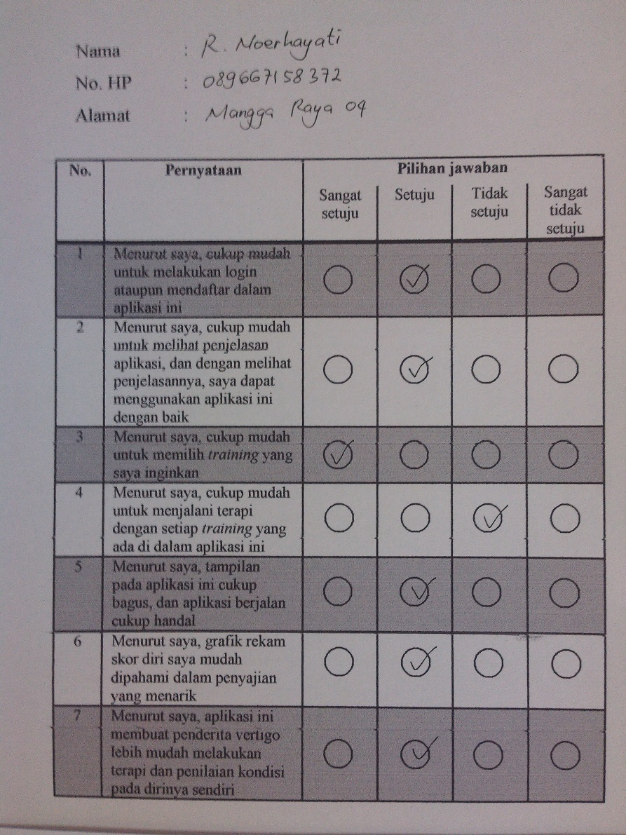

Kuesioner A.4.1. R.Noerhayati

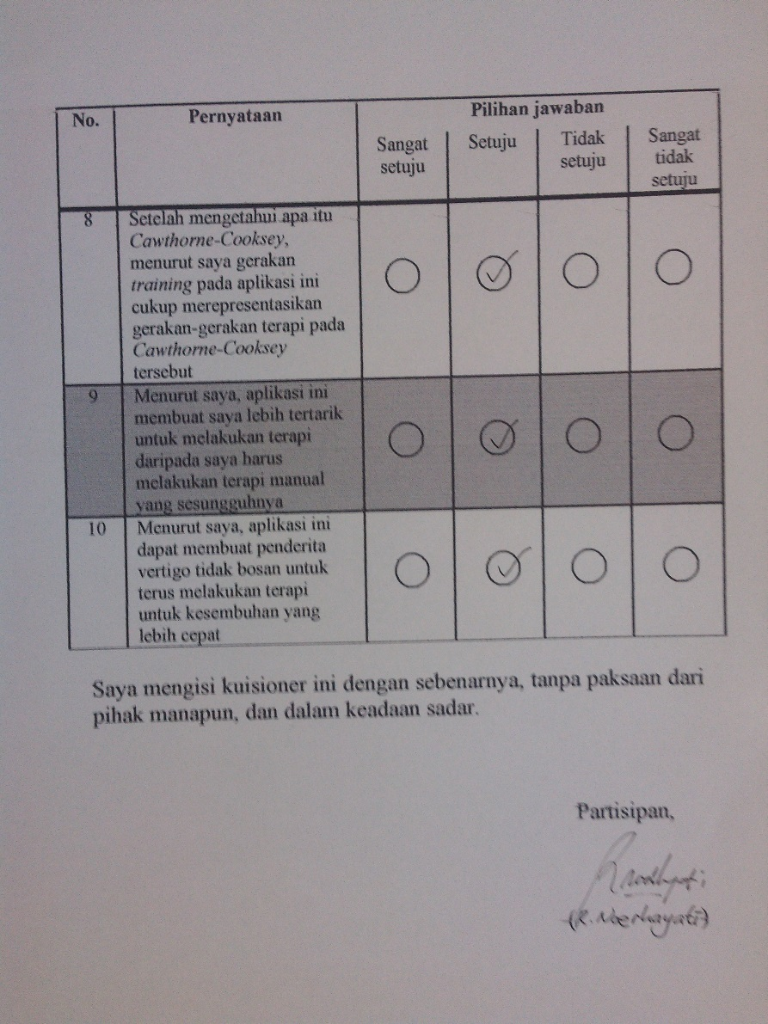

Kuesioner A.4.2. R.Noerhayati

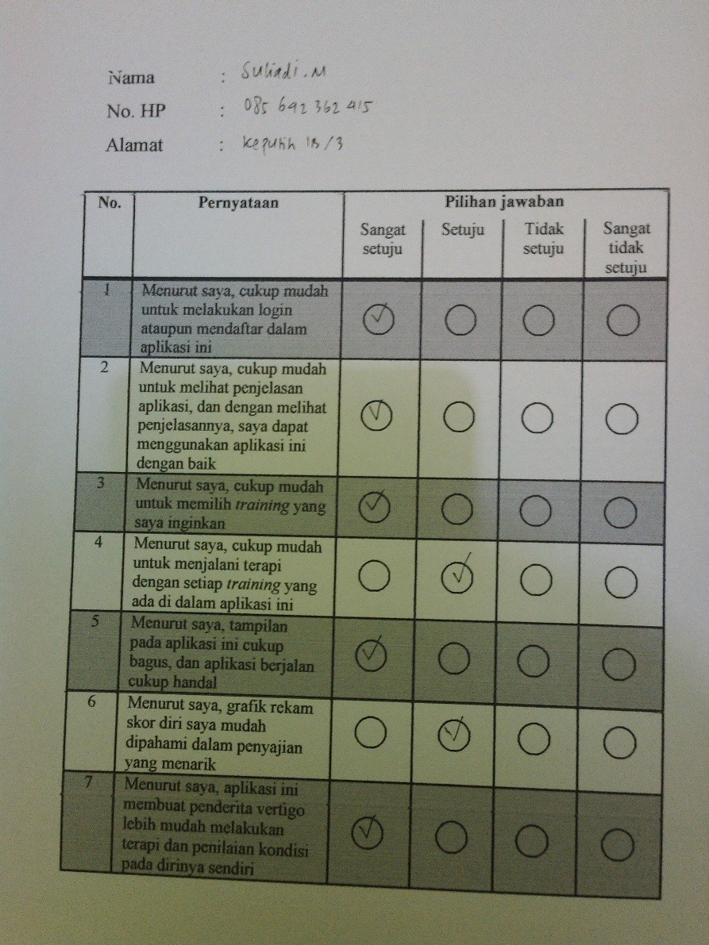

Kuesioner A.5.1. Suliadi Marsetya

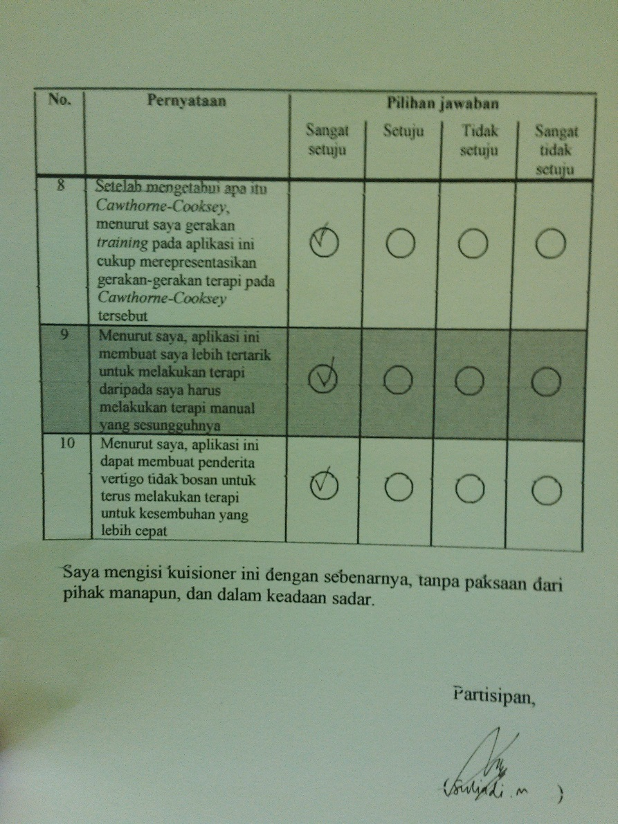

Kuesioner A.5.2. Suliadi Marsetya

# BIODATA PENULIS

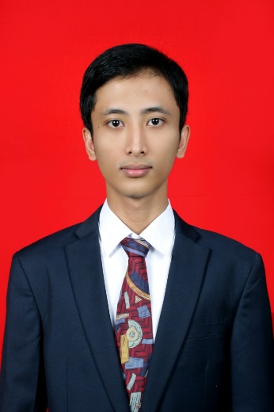Penulis, **Febry Amin Nurhidayah**, lahir di Bangkalan, 9 February 1993. Penulis menempuh pendidikan sekolah dasar di SD Negeri Banyuajuh 3 Kamal, Bangkalan. Melanjutkan pendidikan sekolah menengah pertama di SMP Negeri 2 Bangkalan dan selanjutnya di SMA Negeri 1 Bangkalan. Selanjutnya penulis melanjutkan pendidikan sarjana di Jurusan Teknik Informatika, Fakultas Teknologi dan Informasi, Institut Teknologi Sepuluh Nopember Surabaya. Selama kuliah, penulis aktif menjadi administrator Laboratorium Pemrograman 2 Teknik Informatika dan aktif dalam organisasi tingkat jurusan, fakultas, hingga institut.

Dalam menyelesaikan pendidikan S1, penulis mengambil bidang minat Interaksi Grafika dan Seni (IGS) dan memiliki ketertarikan di bidang *Web* dan *Desktop Application Development.* Penulis dapat dihubungi melalui email: febry.amin009@gmail.com atau www.facebook.com/febryamin.